TRƯỜNG ĐẠI HỌC KINH TẾ
KHOA THỐNG KÊ – TIN HỌC
–––––––––––––––––––––––––––––––



PHÂN TÍCH DỮ LIỆU BẰNG PYTHON
CHỦ ĐỀ: DECISION TREE

ỨNG DỤNG DECISION TREE TRONG DỰ ĐOÁN KHẢ NĂNG RỜI BỎ CỦA KHÁCH HÀNG BÁN LẺ

Giảng viên hướng dẫn : TS. Lê Diên Tuấn
Lớp : MIS3041_1
Sinh viên thực hiện : Trương Tuyết Trinh

Đà Nẵng, 11/2025

MỤC LỤC

MỤC LỤC i
DANH MỤC HÌNH ẢNH ii
DANH MỤC BẢNG BIỂU iv
CHƯƠNG 1. TỔNG QUAN VỀ ĐỀ TÀI 1
1.1. Sơ lược về đề tài 1
1.2. Quy trình thực hiện đề tài 1
CHƯƠNG 2. CƠ SỞ LÝ THUYÊT 2
2.1. Lý thuyết về Decision tree 2
2.1.1. Khái niệm về Decision Tree 2
2.1.2. Các tiêu chí phân tách 2
2.1.2.1. Tiêu chí Dựa trên Độ tạp (Impurity-based Criteria) 2
2.1.2.2. Tiêu chí Chuẩn hóa và Khắc phục Thiên vị 3
2.1.3. Phương pháp xây dựng cây quyết định 4
2.1.4. Cơ chế kiểm soát độ phức tạp và dừng cây 5
2.1.4.1. Tiêu chí Dừng Cây (Stopping Criteria) 5
2.1.4.2. Cắt tỉa Cây (Pruning) 5
CHƯƠNG 3. ỨNG DỤNG THUẬT TOÁN DECISION TREE VÀO ĐỀ TÀI NGHIÊN CỨU 6
3.1. Mô tả nguồn dữ liệu 6
3.2. Tiền xử lý dữ liệu 7
3.3. Phân tích khám phá 12
3.3.1. Phân bố các đặc trưng 12
3.3.2. Phân tích mối quan hệ giữa các đặc trưng và hành vi rời bỏ 28
3.3.3. Ma trận tương quan 32
3.4. Xây dựng mô hình cây quyết định 33
3.5. Kết quả mô hình 35
CHƯƠNG 4. ĐÁNH GIÁ KẾT QUẢ VÀ ĐỀ XUẤT CHIẾN LƯỢC 36
4.1. Đánh giá hiệu suất mô hình 36
4.2. Đề xuất chiến lược kinh doanh 36
KẾT LUẬN VÀ HƯỚNG PHÁT TRIỂN 38
TÀI LIỆU THAM KHẢO 39

DANH MỤC HÌNH ẢNH
Hình 1.1. Quy trình thực hiện 1
Hình 2.1. Entropy và Information Gain 2
Hình 2.2. Chỉ số Gini và Gini Gain 3
Hình 2.3. Tỷ số lợi ích (Gian Ratio) 3
Hình 2.4. Thước đo Khoảng cách (Distance Measure) 4
Hình 3.1. Import thư viện và dữ liệu 8
Hình 3.2. Kiểm tra dữ liệu 9
Hình 3.3. Thống kê mô tả 10
Hình 3.4. Boxplot các biến quan trọng phát hiện ngoại lai 11
Hình 3.5. Làm sạch dữ liệu 12
Hình 3.6. Phân bố độ tuổi 13
Hình 3.7. Phân bố độ tuổi theo target_churn 13
Hình 3.8. Phân bố thời gian kể từ lần cuối mua 14
Hình 3.9. Phân bố thời gian kể từ lần cuối mua theo target_churn 15
Hình 3.10. Phân bố điểm hài lòng 16
Hình 3.11. Phân bố điểm hài lòng theo target_churn 16
Hình 3.12. Phản hồi khuyến mãi 17
Hình 3.13. Phản hồi khuyến mãi theo tagert_churn 18
Hình 3.14. Tổng chi tiêu 19
Hình 3.15. Tổng chi tiêu theo tager_churn 19
Hình 3.16. Giá trị giao dịch trung bình 20
Hình 3.17. Giá trị giao dịch trung bình theo target_churn 21
Hình 3.18. Số lượng giao dịch 22
Hình 3.19. Số lượng giao dịch theo target_churn 22
Hình 3.20. Số lần trả hàng 23
Hình 3.21. Số lần trả hàng theo target_churn 24
Hình 3.22. Số lần liên hệ hỗ trợ 25
Hình 3.23. Số lần liên hệ hỗ trợ theo target_churn 25
Hình 3.24. Thâm niên khách hàng 26
Hình 3.25. Thâm niên khách hàng theo target_churn 27
Hình 3.26. Biểu đồ phân tích giữa điểm hài lòng và thời gian không mua hàng 28
Hình 3.27. Biểu đồ phân tích giữa từ chối khuyến mãi và số lần liên hệ hỗ trợ 29
Hình 3.28. Biểu đồ phân tích giữa số lần mua hàng và tổng chi tiêu 30
Hình 3.29. Biểu đồ phân tích giữa thời gian sử dụng và mức độ hài lòng 31
Hình 3.30. Ma trận tương quan 32
Hình 3.31. Chọn biến định lượng 33
Hình 3.32. Chia dữ liệu 34
Hình 3.33. Grid search và tối ưu hoá 34
Hình 3.34. Kết quả mô hình 35

DANH MỤC BẢNG BIỂU
Table 1. Bảng dữ liệu khách hàng 6

TỔNG QUAN VỀ ĐỀ TÀI

Sơ lược về đề tài
Đề tài này tập trung vào dự đoán rời bỏ khách hàng trong lĩnh vực bán lẻ trực tuyến, dựa trên dữ liệu thực tế từ Online Retail Customer Churn Dataset (Kaggle, 2021–2023). Phương pháp chính là Decision Tree – một mô hình đơn giản, trực quan nhưng vẫn hiệu quả. Điểm nổi bật là mô hình thực hiện chức năng phân lớp khách hàng thành nhóm Rời bỏ hoặc Duy trì, đảm bảo khả năng dự đoán churn, vừa giúp diễn giải rõ ràng các yếu tố quan trọng ảnh hưởng đến hành vi rời bỏ (ví dụ: số lượng khiếu nại, điểm hài lòng, thời gian gắn bó). Qua đó, nghiên cứu cung cấp những insight thực tiễn cho doanh nghiệp bán lẻ trực tuyến trong việc thiết kế các chiến lược marketing và chăm sóc khách hàng nhằm giảm churn và tăng tỷ lệ giữ chân khách hàng.

Quy trình thực hiện đề tài
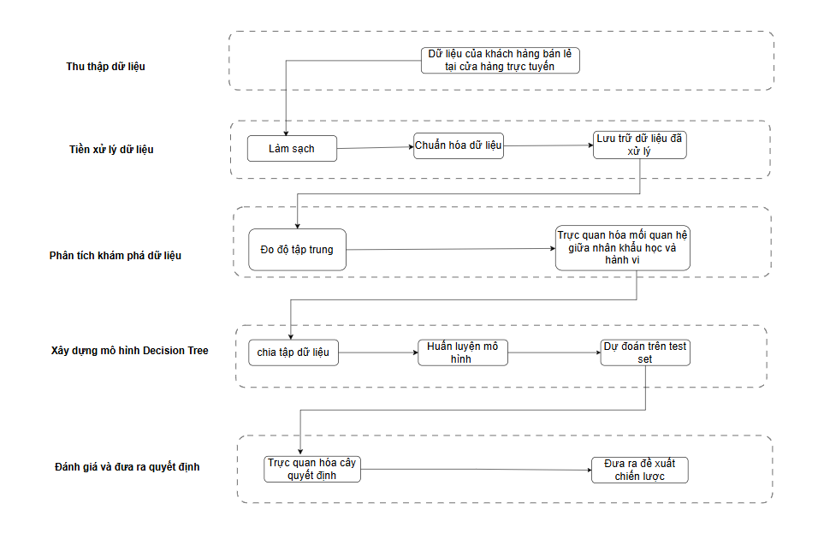
Hình 1.1. Quy trình thực hiện

CƠ Sở LÝ THUYÊT

Lý thuyết về Decision tree

Khái niệm về Decision Tree
Cây Quyết định (Decision Tree) là một mô hình phân loại và dự đoán phi tham số (non-parametric), có cấu trúc phân cấp và hoạt động dựa trên nguyên tắc “Phân tách đệ quy” (Recursive Subsetting).
- Nút (Node): Biểu diễn một tập dữ liệu hoặc một câu hỏi cần kiểm tra.
Nút gốc (Root Node): Là điểm khởi đầu của cây, chứa toàn bộ tập dữ liệu ban đầu.
- Nút lá (Leaf Node): Là các nút cuối cùng, biểu diễn kết quả dự đoán – có thể là một lớp (class) trong bài toán phân loại hoặc một giá trị số trong bài toán hồi quy.
Mục tiêu khi xây dựng cây quyết định là tìm ra phép tách (split) tối ưu tại mỗi nút, sao cho các nút con (các tập dữ liệu sau khi tách) đạt được độ thuần khiết cao nhất. Nói cách khác, sau mỗi phép chia, các mẫu dữ liệu trong cùng một nút con nên càng đồng nhất càng tốt về giá trị mục tiêu.

Các tiêu chí phân tách

2.1.2.1. Tiêu chí Dựa trên Độ tạp (Impurity-based Criteria)
Các tiêu chí này đo lường sự khác biệt về xác suất của các giá trị thuộc tính mục tiêu y trong một tập dữ liệu S. Tiêu chí tối ưu là tiêu chí tối đa hóa mức giảm độ tạp ΔΦ. [1]
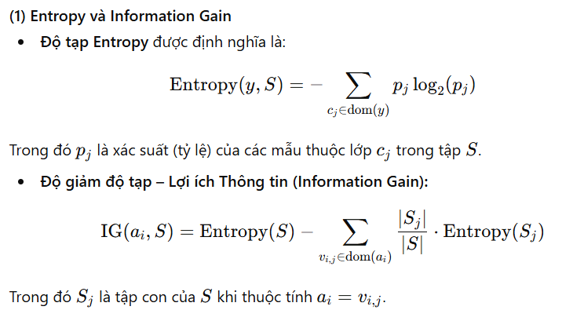
Hình 2.1. Entropy và Information Gain
Ứng dụng: Information Gain là tiêu chí chính trong thuật toán ID3.
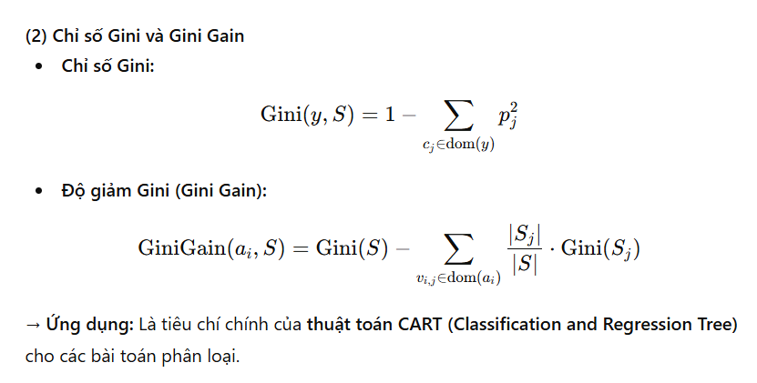
Hình 2.2. Chỉ số Gini và Gini Gain

2.1.2.2. Tiêu chí Chuẩn hóa và Khắc phục Thiên vị
Một vấn đề phổ biến của các tiêu chí dựa trên độ tạp (đặc biệt là Information Gain) là thiên vị đối với các thuộc tính có nhiều giá trị (ví dụ: ID, số điện thoại, số an sinh xã hội), khiến mô hình dễ quá khớp (overfitting).
Để khắc phục, các tiêu chí chuẩn hóa được sử dụng.
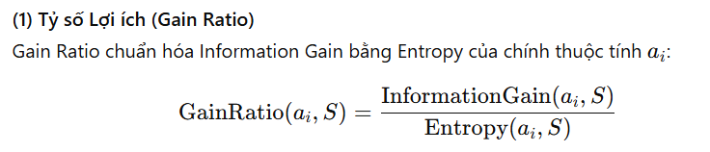
Hình 2.3. Tỷ số lợi ích (Gian Ratio)
→ Giải thích:
- Giảm thiên vị của Information Gain với các thuộc tính có nhiều giá trị.
- Là tiêu chí chính được sử dụng trong thuật toán C4.5.
(2) Thước đo Khoảng cách (Distance Measure)
- Ý tưởng: Chuẩn hóa ΔΦbằng một thước đo thông tin chung (mutual information) giữa thuộc tính ai và giá trị mục tiêu y.
- Công thức khái quát:
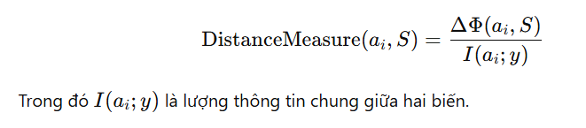
Hình 2.4. Thước đo Khoảng cách (Distance Measure)

Phương pháp xây dựng cây quyết định
Phương pháp xây dựng cây quyết định tuân theo mô hình từ trên xuống, đệ quy chia để trị (top-down, recursive divide-and-conquer).
Quá trình tạo cây là một vòng lặp đệ quy bao gồm 5 bước chính:
Bước 1: Khởi tạo và Kiểm tra Tiêu chí Dừng
- Gán dữ liệu: Toàn bộ tập dữ liệu huấn luyện S được gán cho Nút Gốc.
- Kiểm tra Dừng: Kiểm tra xem nút hiện tại có đáp ứng bất kỳ Tiêu chí Dừng nào không. Nếu có, nó trở thành Nút Lá và được gán nhãn (là lớp chiếm đa số hoặc giá trị trung bình/trọng số).
- Tiêu chí Dừng Phổ biến: Đã đạt độ thuần khiết (mọi mẫu thuộc cùng một lớp), đã đạt độ sâu tối đa của cây, hoặc số lượng mẫu trong nút quá nhỏ (nhỏ hơn ngưỡng tối thiểu cho nút cha).
Bước 2: Lựa chọn Trường Phân vùng (Splitting Field Selection)
Nếu chưa dừng, thuật toán sẽ tìm kiếm Trường Phân vùng Tối ưu (a*) trong số các trường đầu vào (Inputs) còn lại:
- Đánh giá tất cả các thuộc tính đầu vào tiềm năng (ai) và tất cả các điểm cắt khả dĩ.
- Sử dụng một Tiêu chí Phân tách định lượng để tính toán Lợi ích (Gain) hoặc Độ giảm Độ tạp mà mỗi phân tách mang lại.
- Chọn thuộc tính a* và điểm cắt/phân vùng mang lại giá trị tiêu chí tốt nhất.
Bước 3: Thực hiện Phân chia và Tạo Nút Hậu duệ
- Tạo Nhánh: Dựa trên thuộc tính a* đã chọn, nút cha được phân chia thành k Nút Hậu duệ (Nút Con), mỗi nút đại diện cho một phân vùng của dữ liệu S. (Các nút cuối cùng của nhánh được gọi là "lá").
Bước 4: Lặp lại Đệ quy (Recursion)
- Áp dụng lại toàn bộ quy trình (từ Bước 1) một cách đệ quy cho mỗi Nút Con vừa được tạo ra.

Cơ chế kiểm soát độ phức tạp và dừng cây

2.1.4.1. Tiêu chí Dừng Cây (Stopping Criteria)
Giai đoạn phát triển cây dừng lại khi một trong các điều kiện sau được thỏa mãn (hay còn gọi là Cắt tỉa sớm - Pre-pruning):
- Độ thuần khiết: Tất cả các mẫu trong nút thuộc về một lớp duy nhất (y).
- Độ sâu tối đa: Đã đạt đến giới hạn độ sâu được xác định trước.
- Ngưỡng số mẫu: Số lượng mẫu trong nút cha/con nhỏ hơn số lượng tối thiểu quy định (tránh tạo ra các nút quá nhỏ).
- Lợi ích giảm dần: Lợi ích phân tách tốt nhất (ΔΦ) không lớn hơn một ngưỡng nhất định.

2.1.4.2. Cắt tỉa Cây (Pruning)
Là thủ tục quan trọng để tránh quá khớp (overfitting) với dữ liệu huấn luyện.
- Cắt tỉa Sau (Post-Pruning): Xây dựng cây hoàn chỉnh, sau đó xóa các nhánh và gộp các nút trong thành nút lá.
- Nguyên tắc: Cắt tỉa được thực hiện nếu nó giảm lỗi phân loại trên một tập dữ liệu kiểm chứng (validation set).
- Cost-Complexity Pruning (CART): Cân bằng giữa độ phức tạp của cây và độ chính xác của nó trên dữ liệu huấn luyện.

ỨNG DỤNG THUẬT TOÁN DECISION TREE VÀO ĐỀ TÀI NGHIÊN CỨU

Mô tả nguồn dữ liệu
Dữ liệu được lấy từ nền tảng trực tuyến Kaggle: https://byvn.net/WrEw
Dữ liệu là một tập giao dịch của khách hàng bán lẻ tại một cửa hàng bán lẻ trực tuyến, trong đó mỗi dòng đại diện cho một giao dịch mua hàng. Gồm có 1000 giao dịch và 15 cột phản án thông tin nhân khẩu học, hành vi của khách hàng tại cửa hàng này. [2]
Table 1. Bảng dữ liệu khách hàng
Tên cột | Kiểu dữ liệu | Mô tả
Customer_ID | int64 | Mã định danh duy nhất cho mỗi khách hàng.
Age | int64 | Tuổi của khách hàng, từ 18 đến 80, thuộc nhóm đặc trưng nhân khẩu học.
Gender | object | Giới tính của khách hàng (Male, Female, Other), thuộc nhân khẩu học.
Annual_Income | float64 | Thu nhập hàng năm của khách hàng (nghìn USD), thuộc nhân khẩu học.
Total_Spend | float64 | Tổng chi tiêu trong năm qua, thuộc đặc trưng hành vi mua sắm.
Years_as_Customer | int64 | Số năm khách hàng gắn bó với cửa hàng, biểu thị lòng trung thành.
Num_of_Purchases | int64 | Số lần mua hàng trong năm qua, thuộc đặc trưng hành vi.
Average_Transaction_Amount | float64 | Giá trị trung bình mỗi giao dịch, phản ánh mức chi tiêu trung bình.
Num_of_Returns | int64 | Số lần trả hàng trong năm qua, liên quan đến sự không hài lòng.
Num_of_Support_Contacts | int64 | Số lần liên hệ hỗ trợ khách hàng, biểu thị trải nghiệm dịch vụ.
Satisfaction_Score | int64 | Điểm hài lòng của khách hàng (1-5), yếu tố hành vi ảnh hưởng đến churn.
Last_Purchase_Days_Ago | int64 | Số ngày kể từ lần mua hàng cuối, biểu thị mức độ hoạt động gần đây.
Email_Opt_In | bool | Khách hàng có đăng ký nhận email tiếp thị (True/False), yếu tố hành vi.
Promotion_Response | object | Phản hồi với chiến dịch khuyến mãi (Responded, Ignored, Unsubscribed).
Target_Churn | bool | Biến mục tiêu, True (rời bỏ) hoặc False (ở lại), dùng để dự đoán.

Tiền xử lý dữ liệu
Bước 1: Kiểm tra và xác định vấn đề của dữ liệu
- Import thư viện và dữ liệu
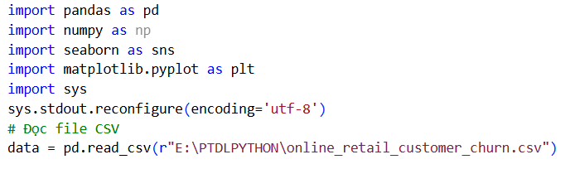
Hình 3.1. Import thư viện và dữ liệu
Ta tiến hành nhập các thư viện cần thiết bao gồm pandas, numpy, sys và os để phục vụ cho quá trình xử lý dữ liệu. Sau đó, dữ liệu được đọc từ tệp csv có tên “online_retail_customer_churn.csv” thông qua hàm pd.read_csv.
- Kiểm tra dữ liệu
Sau khi tiến hành nạp dữ liệu, bước tiếp theo là kiểm tra chất lượng và tính toàn vẹn của tập dữ liệu. Đầu tiên, lệnh df.dtypes được sử dụng để hiển thị kiểu dữ liệu của từng cột trong DataFrame, từ đó giúp xác định sự phù hợp giữa dữ liệu thực tế và kiểu dữ liệu mong đợi. Tiếp đến, df.isnull().sum() cho phép thống kê số lượng giá trị khuyết (missing values) trong từng biến, nhằm phát hiện các trường hợp thiếu hụt dữ liệu có thể ảnh hưởng đến quá trình phân tích. Bên cạnh đó, việc kiểm tra các bản ghi trùng lặp bằng df.duplicated().sum() cũng rất quan trọng để đảm bảo dữ liệu không bị lặp lại gây sai lệch kết quả. Đối với bài toán phân loại, cần quan sát thêm phân bố biến mục tiêu (target variable) để phát hiện hiện tượng mất cân bằng dữ liệu (class imbalance), từ đó chuẩn bị chiến lược xử lý phù hợp ở các bước tiếp theo
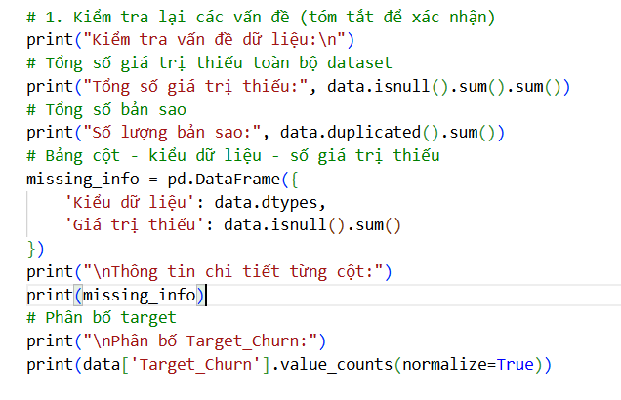
Hình 3.2. Kiểm tra dữ liệu
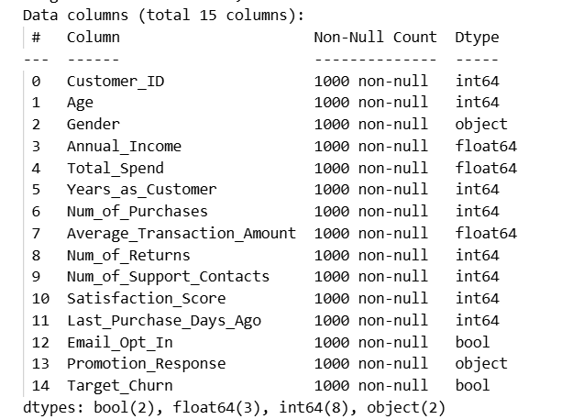
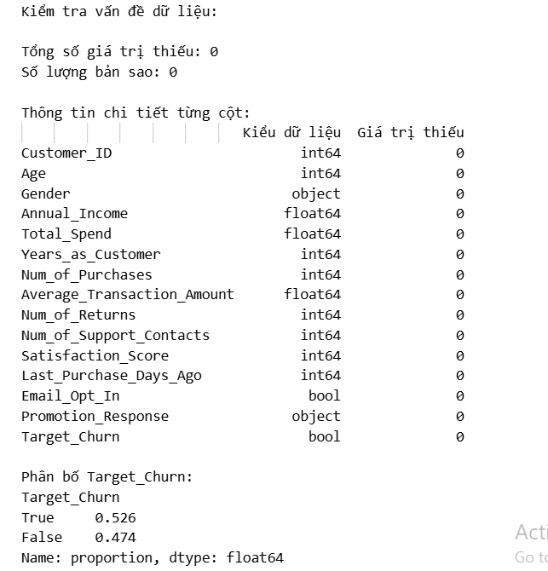
Kết quả kiểm tra tập dữ liệu online_retail_customer_churn.csv cho thấy dữ liệu có chất lượng tốt, đảm bảo tính toàn vẹn với 1000 mẫu và 15 cột. Không ghi nhận giá trị thiếu hoặc bản ghi trùng lặp, giúp loại bỏ nhu cầu xử lý missing values hoặc duplicates. Các kiểu dữ liệu được thiết lập phù hợp: các biến định lượng như Age, Annual_Income, Total_Spend được lưu dưới dạng int64 hoặc float64; các biến phân loại Gender (Other, Male, Female) và Promotion_Response (Responded, Ignored, Unsubscribed) là object, cần mã hóa one-hot; hai biến nhị phân Email_Opt_In và Target_Churn là bool, sẵn sàng chuyển thành số (0/1). Kiểm tra giá trị bất thường cho thấy Age (18-69), Satisfaction_Score (1-5), và Last_Purchase_Days_Ago (1-364) đều hợp lý, không có giá trị âm. Phân bố biến mục tiêu Target_Churn gần cân bằng (52.6% True, 47.4% False), nhưng vẫn cần áp dụng class_weight='balanced' trong mô hình Decision Tree để tối ưu hiệu quả phân loại. Thống kê mô tả không phát hiện outliers rõ ràng, nhưng Annual_Income và Total_Spend đã được kiểm soát bằng phương pháp IQR. Cột Customer_ID sẽ được loại bỏ vì không liên quan đến dự đoán. Dữ liệu sạch và cấu trúc phù hợp, sẵn sàng cho các bước tiền xử lý và phân tích tiếp theo.
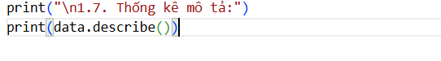
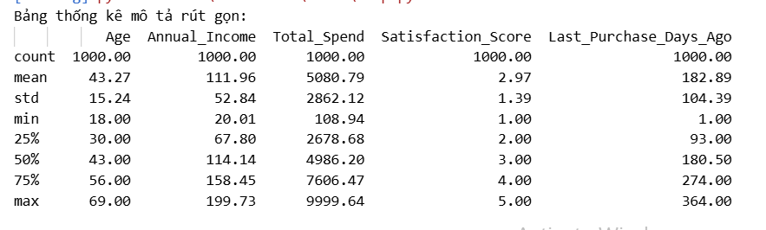
Hình 3.3. Thống kê mô tả
Kết quả thống kê mô tả cho thấy tập dữ liệu gồm 1.000 khách hàng với nhiều nhóm đặc trưng khác nhau. Về độ tuổi, khách hàng dao động từ 18 đến 69 tuổi, với tuổi trung bình khoảng 43,27. Khoảng tứ phân vị (30 đến 56 tuổi) cho thấy phần lớn khách hàng nằm trong nhóm trung niên – đây là nhóm có xu hướng tiêu dùng ổn định. Điểm hài lòng trung bình đạt 2,97 trên thang đo 1 đến 5, phản ánh mức độ trải nghiệm chỉ ở mức trung tính; kết hợp với việc phần lớn giá trị nằm trong khoảng 2 đến 4, có thể nhận định rằng doanh nghiệp chưa tạo được sự hài lòng cao cho khách hàng, tiềm ẩn nguy cơ rời bỏ dịch vụ. Bên cạnh đó, số ngày kể từ lần mua gần nhất có giá trị trung bình lên tới 182,89 ngày (gần nửa năm), với khoảng biến thiên lớn từ 1 đến 364 ngày; điều này cho thấy tồn tại nhiều khách hàng đã không quay lại trong thời gian dài, thể hiện dấu hiệu giảm mức độ gắn kết. Thu nhập bình quân hàng năm đạt 111,96, với độ lệch chuẩn khá cao (52,84), phản ánh sự phân hóa đáng kể về khả năng chi tiêu giữa các nhóm khách hàng. Tổng chi tiêu trung bình của khách hàng là 5.080,79, với khoảng biến thiên rộng (min ~108,94 và max ~9.999,64), cho thấy có sự xuất hiện của cả nhóm khách hàng chi tiêu thấp lẫn những khách hàng có mức chi tiêu rất cao (có thể là nhóm khách hàng trung thành hoặc VIP).Nhìn chung, các đặc trưng thống kê mô tả phản ánh một tệp khách hàng có độ tuổi trải rộng, mức độ hài lòng trung bình và tần suất mua hàng đang có xu hướng thưa dần, đây là những yếu tố quan trọng để xem xét trong quá trình phân tích hành vi và dự báo khả năng rời bỏ khách hàng ở các bước tiếp theo.

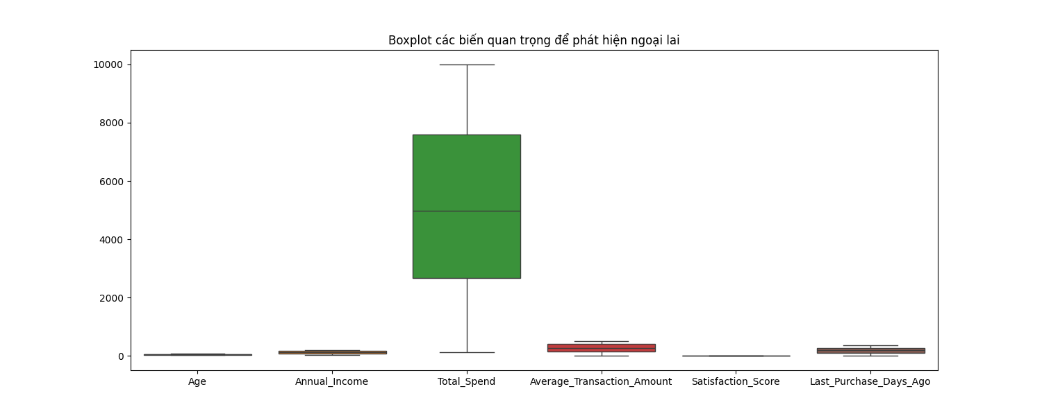
Hình 3.4. Boxplot các biến quan trọng phát hiện ngoại lai
Quá trình kiểm tra ngoại lai cho thấy không có biến nào xuất hiện giá trị ngoại lai theo ngưỡng IQR (Interquartile Range). Các khoảng giới hạn được tính toán cho từng biến đều bao phủ toàn bộ dữ liệu thực tế, do đó không có điểm dữ liệu nào vượt ra ngoài biên trên hoặc biên dưới. Điều này phản ánh rằng các giá trị lớn xuất hiện trong dữ liệu (ví dụ: Total_Spend hoặc Last_Purchase_Days_Ago) đều nằm trong phạm vi hợp lý của phân phối và không phải là nhiễu hay lỗi nhập liệu.
Bước 2: Làm sạch dữ liệu
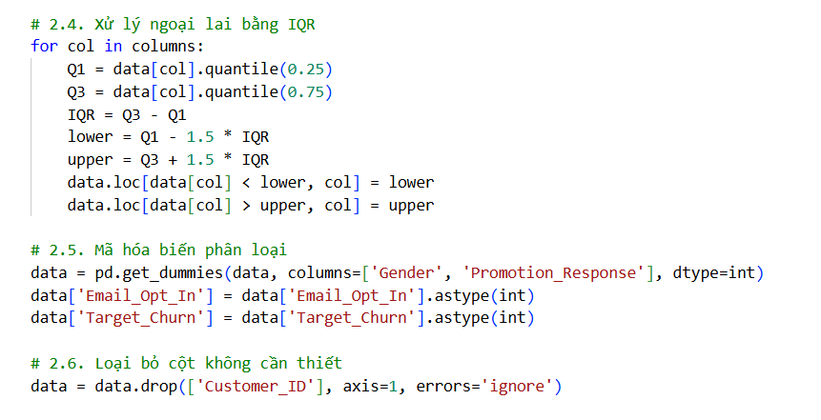
Hình 3.5. Làm sạch dữ liệu
Sau khi kiểm tra chất lượng dữ liệu, không phát hiện giá trị thiếu, bản sao hay giá trị bất thường, do đó không cần xử lý loại bỏ hay thay thế. Kiểm tra IQR cũng cho thấy không có ngoại lai, nhưng các ngưỡng vẫn được áp dụng để đảm bảo tính ổn định cho mô hình. Các biến phân loại Gender và Promotion_Response được mã hóa one-hot, trong khi Email_Opt_In và Target_Churn được chuyển sang dạng nhị phân. Cột Customer_ID bị loại do không có giá trị dự báo. Kết quả cuối cùng là tập dữ liệu gồm 18 biến, toàn bộ ở dạng số, không có giá trị thiếu và sẵn sàng cho bước huấn luyện mô hình. Dữ liệu sau khi làm sạch được lưu vào file processed_customer_churn.csv.

Phân tích khám phá
Bước khám phá dữ liệu được tiến hành trên tập dữ liệu đã xử lý nhằm hiểu rõ đặc điểm khách hàng và mối quan hệ giữa các biến đầu vào với biến mục tiêu Target_Churn. Quá trình EDA tập trung phân tích phân bố của các đặc trưng, so sánh sự khác biệt giữa nhóm rời bỏ và nhóm ở lại, kiểm tra mức độ tương quan giữa các biến, đồng thời đánh giá sơ bộ tầm quan trọng của từng đặc trưng bằng mô hình Decision Tree để xác định những yếu tố ảnh hưởng mạnh nhất đến khả năng churn của khách hàng.

Phân bố các đặc trưng
Phân bố của các biến định lượng và biến phân loại được trực quan hóa bằng biểu đồ histogram và boxplot để đánh giá tính cân bằng và đặc điểm dữ liệu.
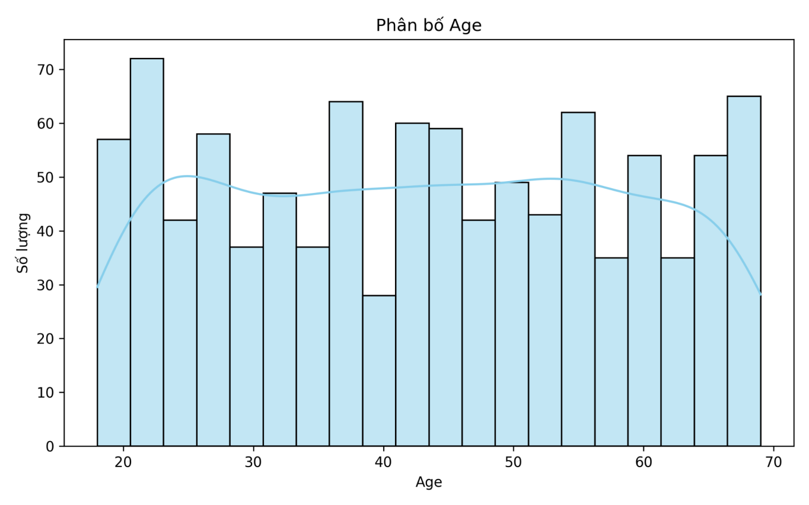
Hình 3.6. Phân bố độ tuổi
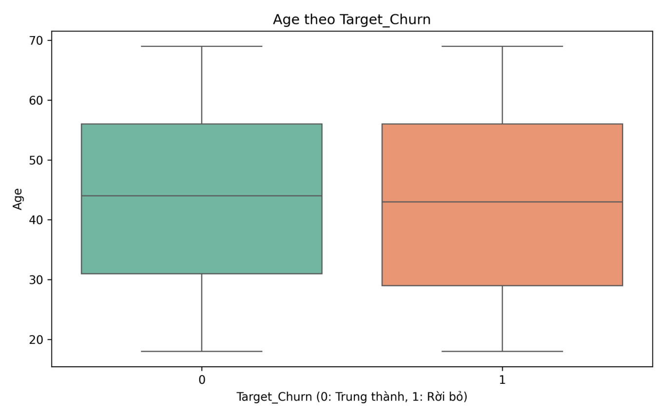
Hình 3.7. Phân bố độ tuổi theo target_churn
Hai biểu đồ cho thấy cái nhìn tổng quan về tuổi khách hàng và mối liên hệ với hành vi rời bỏ (Churn). Biểu đồ Phân bố Age là một biểu đồ tần suất (histogram) cho thấy khách hàng trong tập dữ liệu phân bố khá đều qua các độ tuổi, không có một nhóm tuổi nào chiếm ưu thế rõ rệt, dao động nhiều nhất trong khoảng 20 đến 70 tuổi. Biểu đồ hộp so sánh phân bố tuổi giữa khách hàng trung thành và khách hàng rời bỏ cho thấy hai nhóm có median gần như tương đồng (khoảng 44 ở nhóm trung thành và 43 ở nhóm rời bỏ). Phạm vi IQR của hai nhóm cũng trùng lặp đáng kể, cho thấy không có sự khác biệt rõ rệt trong độ tuổi giữa hai nhóm khách hàng. Điều này cho thấy Age không phải là biến dự báo churn mạnh và không tạo ra sự phân tách rõ giữa hai nhóm. Tuy nhiên, tuổi vẫn có thể đóng vai trò là một yếu tố bổ trợ khi kết hợp cùng các biến hành vi khác trong mô hình dự báo churn.

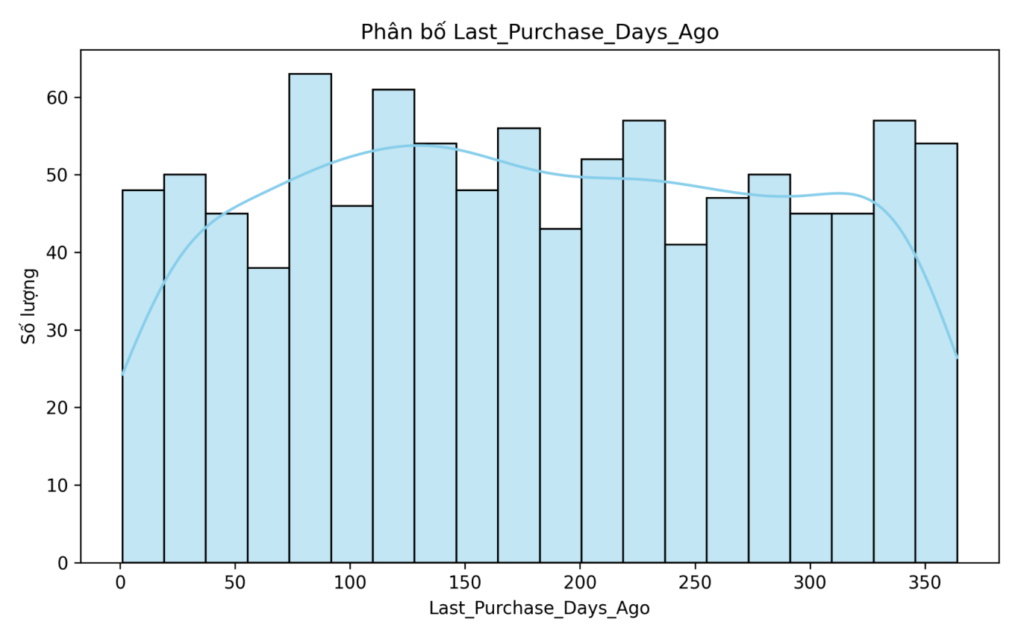
Hình 3.8. Phân bố thời gian kể từ lần cuối mua

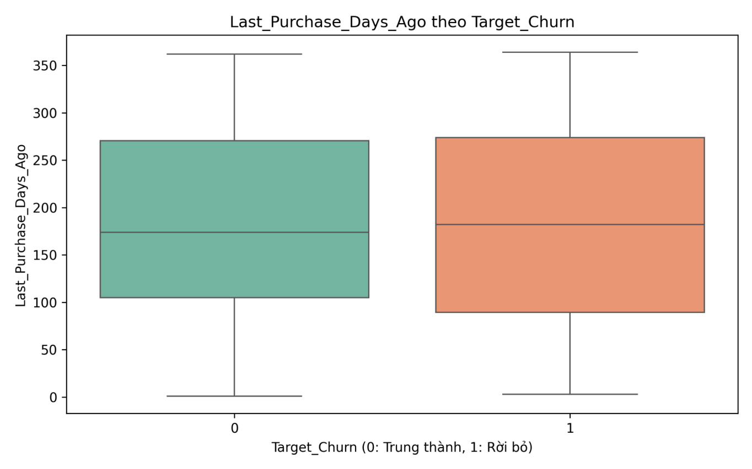
Hình 3.9. Phân bố thời gian kể từ lần cuối mua theo target_churn
Biểu đồ cho thấy biến Last_Purchase_Days_Ago có phân bố tương đối trải rộng và đều từ 0 đến khoảng 365 ngày, tức là hầu như khách hàng trong tập dữ liệu đã từng mua hàng trong khoảng một năm trở lại đây. Điều này phản ánh doanh nghiệp đang theo dõi hành vi giao dịch trong khung thời gian tương đối dài, phù hợp để đánh giá xu hướng rời bỏ. Không xuất hiện giá trị ngoại lệ cực đoan và không có nhóm khách hàng quá lâu không mua hàng (trên 1 năm), giúp dữ liệu giữ được độ ổn định. Tuy nhiên, có thể quan sát sơ bộ rằng số lượng khách hàng tăng nhẹ ở khu vực 250–365 ngày, tức là có một nhóm người đã lâu không quay lại mua sắm — đây có thể là nhóm có nguy cơ churn cao. Biểu đồ hộp cho thấy median số ngày kể từ lần mua gần nhất của nhóm khách hàng rời bỏ hơi cao hơn nhóm trung thành (khoảng 185 so với 175 ngày). Sự chênh lệch này không lớn và hai hộp phân bố chồng lấn khá nhiều, cho thấy biến Last_Purchase_Days_Ago không phải là yếu tố tách biệt rõ ràng giữa hai nhóm nếu xét độc lập. Tuy nhiên, nhóm rời bỏ vẫn có xu hướng “lâu không mua hàng hơn” so với nhóm trung thành. Điều này gợi ý rằng biến này có thể hữu ích khi kết hợp với các đặc trưng hành vi khác (như tần suất mua hoặc thời gian gắn bó), thay vì dùng một mình.
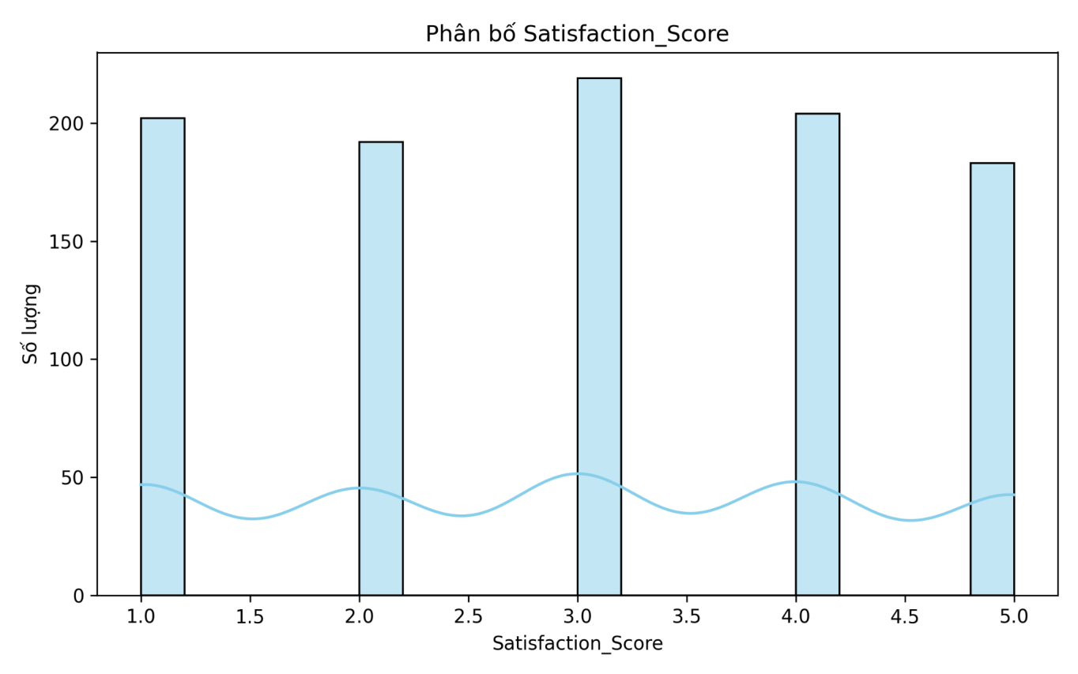
Hình 3.10. Phân bố điểm hài lòng
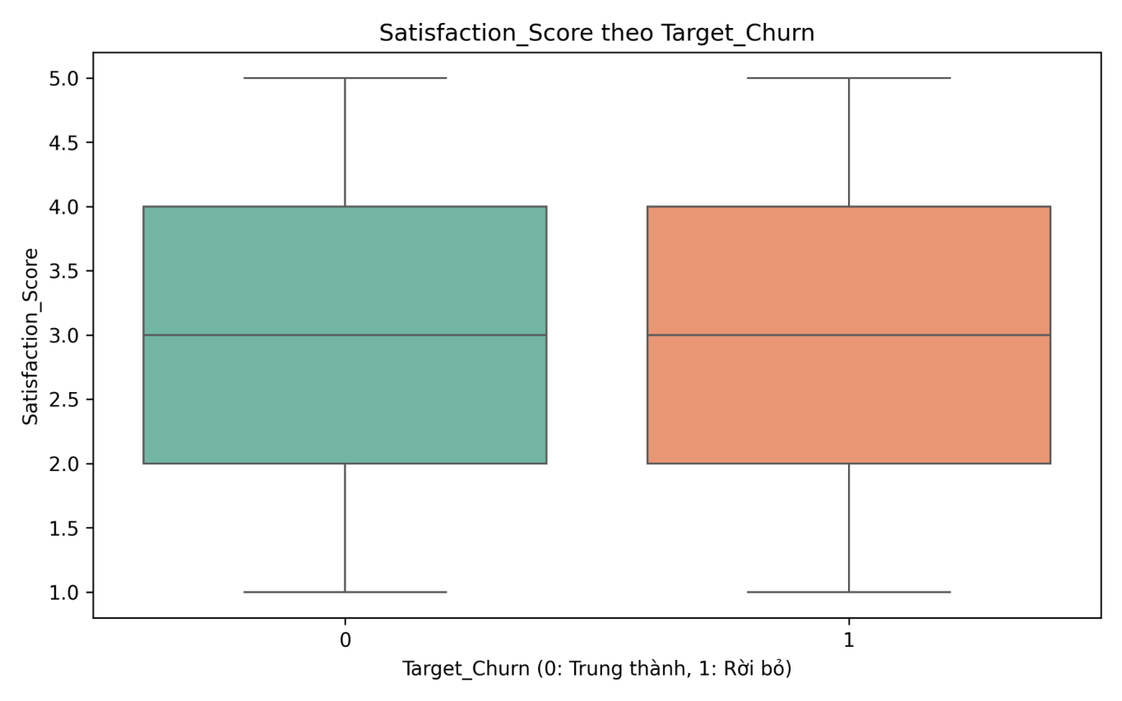
Hình 3.11. Phân bố điểm hài lòng theo target_churn
Biểu đồ cho thấy biến Satisfaction_Score có phân bố khá cân bằng giữa các mức từ 1 đến 5. Số lượng khách hàng ở từng mức điểm không chênh lệch quá lớn, chứng tỏ tập dữ liệu phản ánh đa dạng nhóm cảm nhận của khách hàng: từ rất không hài lòng (1 điểm) đến rất hài lòng (5 điểm). Đáng chú ý, điểm 3 chiếm tỷ lệ cao nhất, cho thấy phần lớn khách hàng đang ở trạng thái trung lập – không hài lòng cũng không quá trung thành. Điều này là tín hiệu quan trọng trong phân tích churn vì nhóm “trung tính” thường dễ bị tác động nếu có trải nghiệm xấu, dễ chuyển sang rời bỏ nếu không được chăm sóc đúng lúc. Nhóm có điểm hài lòng 1 và 2 nhiều khả năng thuộc nhóm rủi ro churn cao, trong khi nhóm 4 và 5 thường là khách hàng giữ chân tốt hơn hoặc có khả năng quay lại mua. Biểu đồ hộp so sánh điểm Hài lòng giữa khách hàng trung thành và khách hàng rời bỏ cho thấy hai nhóm có sự tương đồng gần như tuyệt đối. Cả hai đều có median ở mức 3.0, với phạm vi IQR trải từ 2.0 đến 4.0. Không có sự khác biệt đáng kể nào trong phân bố, cũng như không xuất hiện xu hướng khách hàng rời bỏ có mức độ hài lòng thấp hơn. Điều này cho thấy Satisfaction_Score không phải là biến phân tách tốt giữa hai nhóm khách hàng và không đóng vai trò mạnh trong việc dự báo churn. Do đó, doanh nghiệp nên ưu tiên xem xét các biến hành vi khác để xác định nguyên nhân thực sự dẫn đến churn.

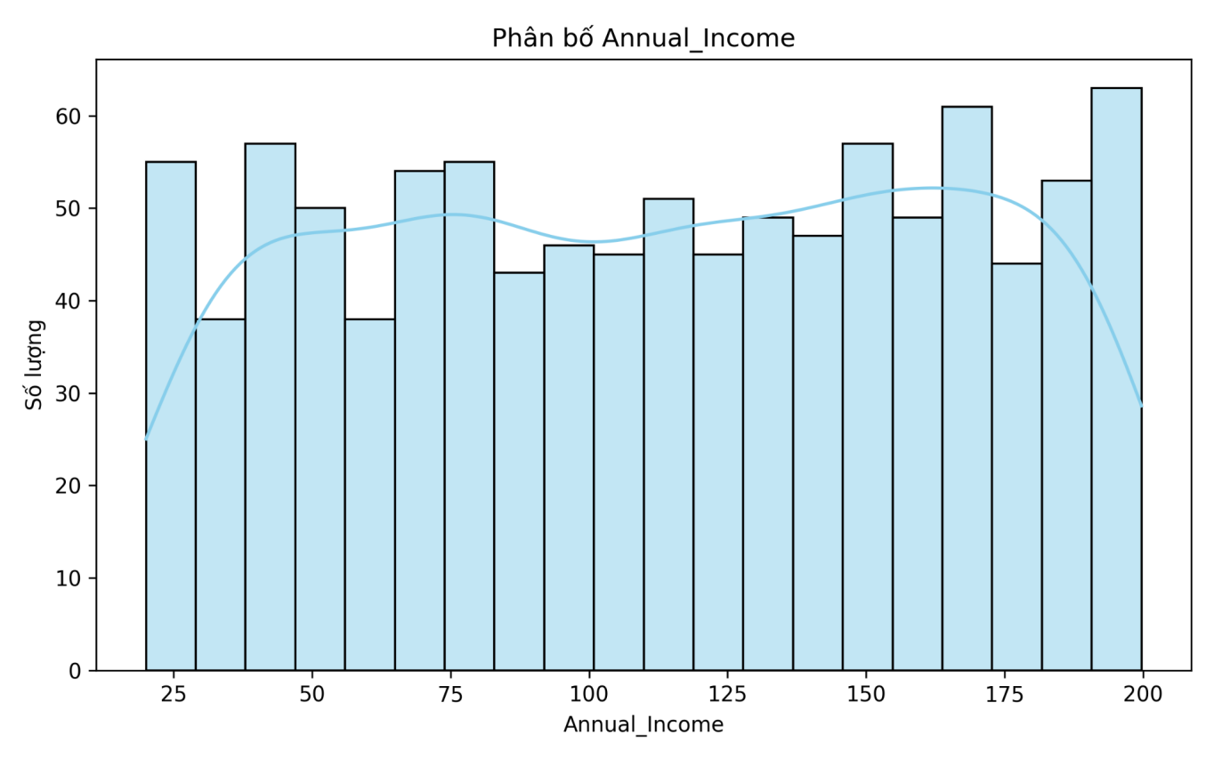
Hình 3.12. Phản hồi khuyến mãi
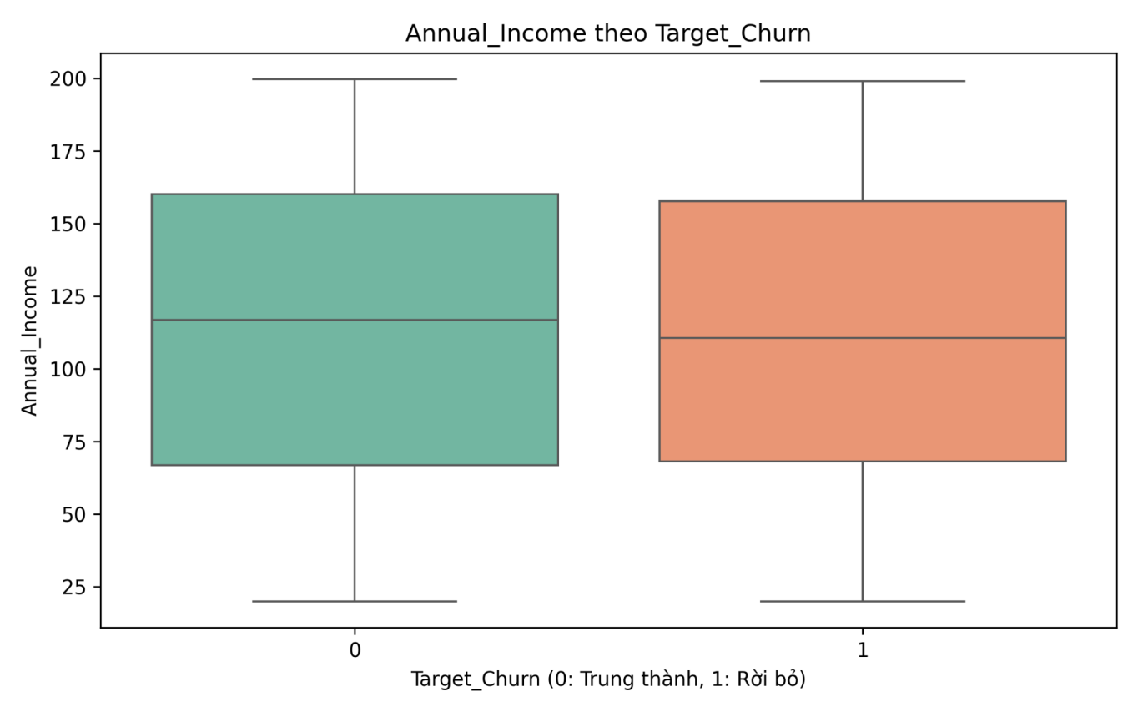
Hình 3.13. Phản hồi khuyến mãi theo tagert_churn
Biểu đồ Phân bố Annual_Income (Histogram) cho thấy thu nhập của khách hàng trải rộng từ khoảng 20 đến 200 (nghìn đơn vị tiền tệ) và có sự phân bố khá đồng đều trên toàn bộ phạm vi. Không có một nhóm thu nhập nào chiếm ưu thế vượt trội, phản ánh tập khách hàng đa dạng về tài chính. Sự phân bố gần như đồng nhất này giúp đảm bảo rằng không có sự thiên vị do một nhóm thu nhập cụ thể nào trong mô hình phân tích.
Biểu đồ hộp về Thu nhập Thường niên cho thấy khách hàng trung thành có median cao hơn một chút (khoảng 115 nghìn) so với khách hàng rời bỏ (khoảng 110 nghìn). Ngoài ra, Q3 của nhóm trung thành cũng cao hơn nhóm churn, cho thấy những khách hàng có thu nhập cao hơn thường có xu hướng gắn bó hơn. Mặc dù sự khác biệt không quá lớn và hai phân bố vẫn trùng lắp đáng kể, Thu nhập Thường niên vẫn có giá trị phân biệt tốt hơn so với các biến như Tuổi hoặc Số ngày kể từ lần mua cuối cùng. Điều này gợi ý rằng nhóm khách hàng thu nhập thấp hơn có khả năng churn cao hơn một chút.
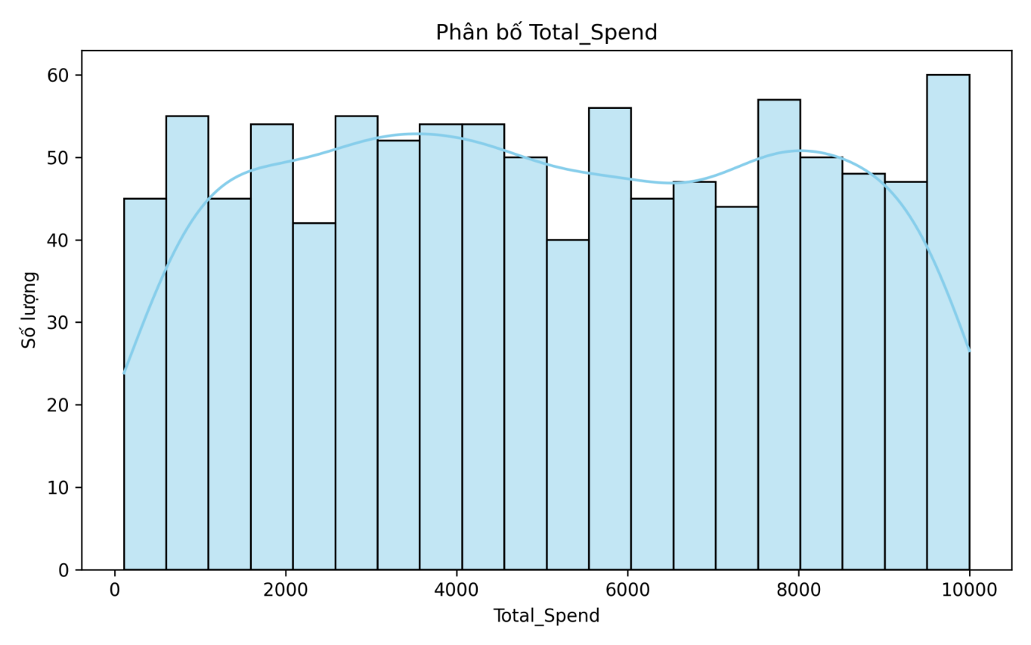
Hình 3.14. Tổng chi tiêu
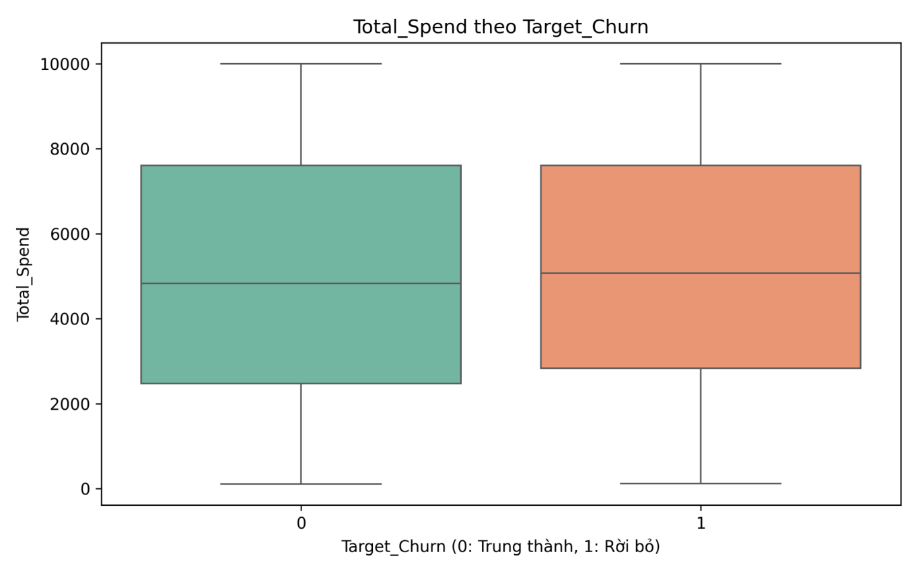
Hình 3.15. Tổng chi tiêu theo tager_churn
Biểu đồ Phân bố Total_Spend (Histogram) cho thấy Tổng chi tiêu của khách hàng có xu hướng phân bố khá đồng đều trên toàn bộ phạm vi, từ 0 đến 10,000. Dữ liệu không tập trung mạnh ở bất kỳ khoảng chi tiêu cụ thể nào, cho thấy tập khách hàng rất đa dạng về mức độ chi tiêu. Sự phân bố tương đối phẳng này giúp đảm bảo rằng không có sự thiên vị do một nhóm chi tiêu nào thống trị.
Biểu đồ hộp cho thấy mức Tổng Chi tiêu của hai nhóm khách hàng gần như giống nhau hoàn toàn. Cả hai nhóm đều có median xấp xỉ 5.000 và phạm vi IQR rơi vào khoảng 2.800–7.700. Sự trùng lặp mạnh này cho thấy Total_Spend không phải là yếu tố phân tách rõ ràng giữa khách hàng trung thành và khách hàng rời bỏ. Nói cách khác, khách hàng churn không hề chi tiêu ít hơn một cách đáng kể so với nhóm trung thành. Vì vậy, yếu tố tổng chi tiêu tích lũy không phải là động lực giải thích churn, và cần ưu tiên xem xét các biến hành vi khác để hiểu rõ hơn lý do rời bỏ.

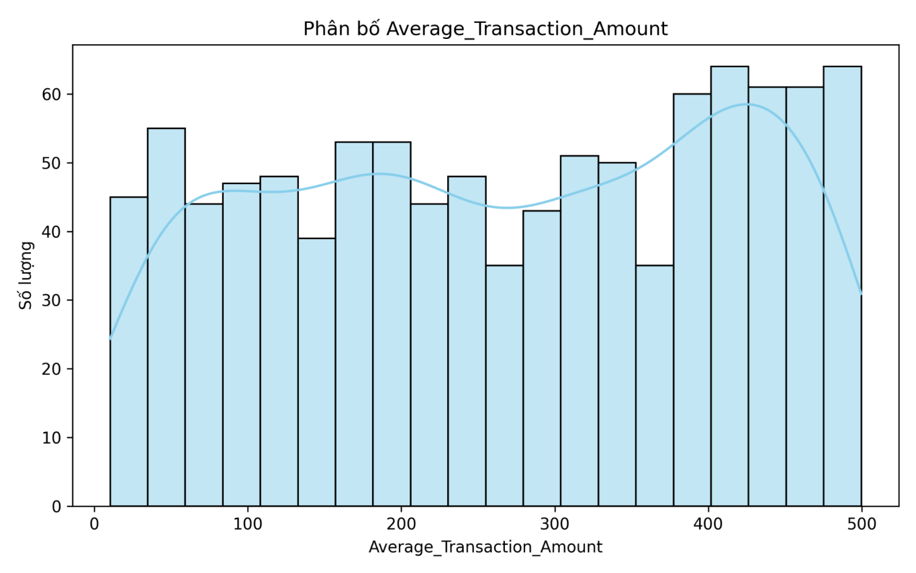
Hình 3.16. Giá trị giao dịch trung bình
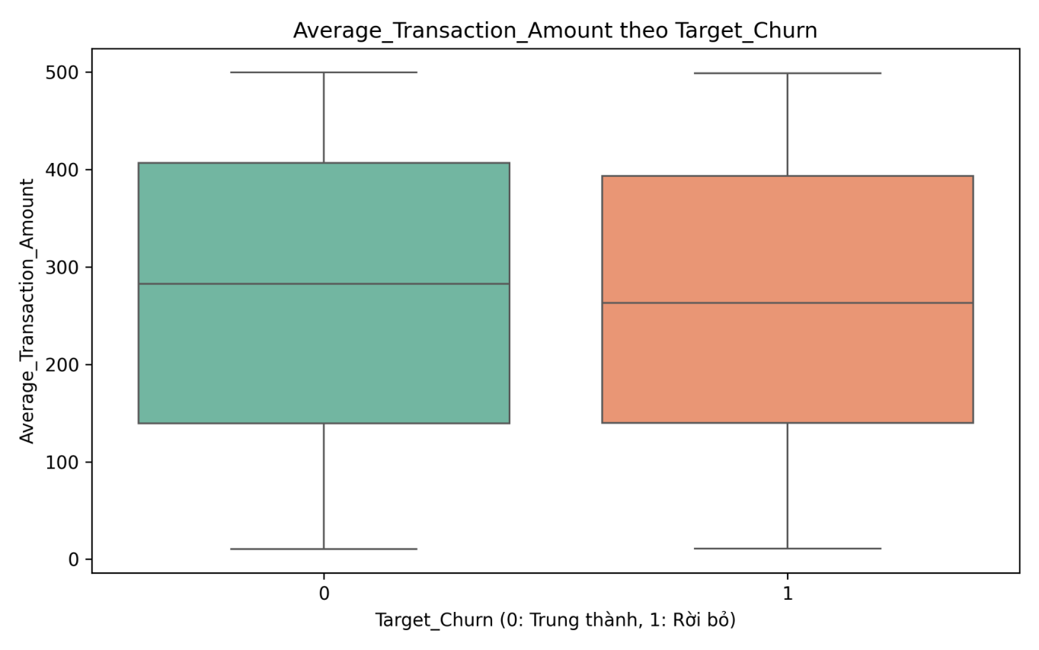
Hình 3.17. Giá trị giao dịch trung bình theo target_churn
Biểu đồ Phân bố Average_Transaction_Amount (Histogram) cho thấy giá trị giao dịch trung bình của khách hàng phân bố khá đồng đều trên toàn bộ phạm vi, từ 0 đến 500. Mặc dù có một số đỉnh nhẹ ở khu vực giao dịch thấp (dưới 100) và cao (trên 400), nhưng nhìn chung không có một mức giao dịch nào chiếm đa số, phản ánh sự đa dạng trong hành vi chi tiêu của khách hàng. Sự phân bố tương đối phẳng này cho thấy dữ liệu ổn định và không bị chi phối bởi một phân khúc chi tiêu hẹp nào.
Biểu đồ hộp cho thấy sự khác biệt rõ ràng về Giá trị Giao dịch Trung bình giữa hai nhóm khách hàng. Nhóm trung thành có median khoảng 280, cao hơn nhóm rời bỏ với median khoảng 260. Đồng thời, toàn bộ hộp phân bố của nhóm trung thành cũng nằm cao hơn, cho thấy họ có xu hướng chi tiêu nhiều hơn trên mỗi lần giao dịch. Điều này cho thấy Average_Transaction_Amount là một biến có khả năng phân biệt churn khá tốt: khách hàng chi tiêu thấp hơn trên mỗi giao dịch có nguy cơ rời bỏ cao hơn
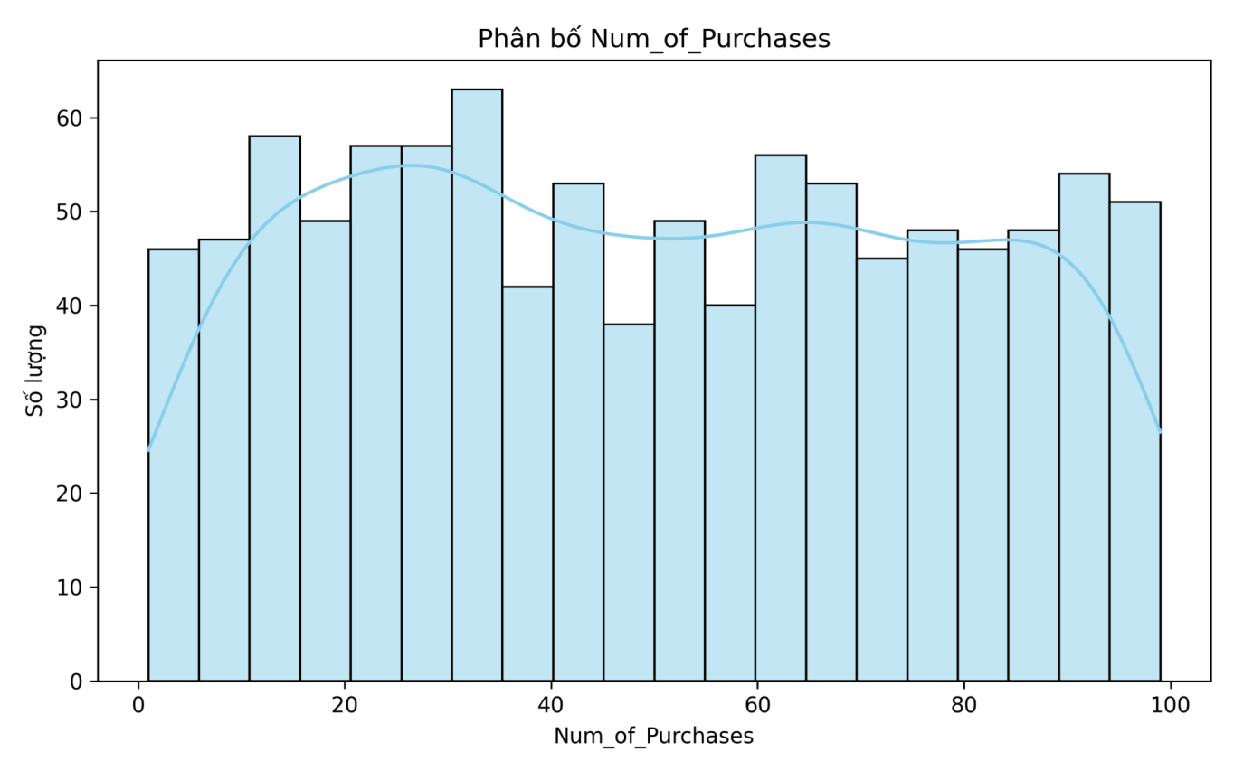
Hình 3.18. Số lượng giao dịch
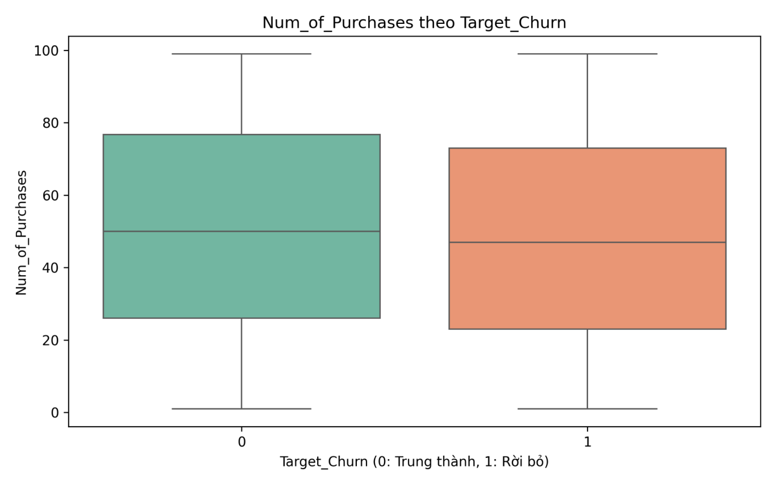
Hình 3.19. Số lượng giao dịch theo target_churn
Biểu đồ Phân bố Num_of_Purchases (Histogram) cho thấy số lượng giao dịch của khách hàng phân bố khá đồng đều trên toàn bộ phạm vi, từ 0 đến 100 giao dịch. Dữ liệu không tập trung mạnh ở bất kỳ khu vực số lượng nào, phản ánh sự đa dạng lớn trong tần suất mua hàng của khách hàng. Sự phân bố tương đối phẳng này cho thấy dữ liệu ổn định và không bị chi phối bởi một phân khúc tần suất giao dịch hẹp nào.
Biểu đồ hộp cho thấy sự khác biệt nhẹ nhưng có ý nghĩa giữa hai nhóm. Khách hàng trung thành có trung vị số lượng giao dịch cao hơn (khoảng 50), trong khi nhóm rời bỏ có trung vị thấp hơn (khoảng 47). Ngoài ra, phần lớn phân bố của nhóm trung thành (IQR khoảng 25–76 giao dịch) nằm cao hơn một chút so với nhóm rời bỏ (khoảng 23–74 giao dịch). Điều này gợi ý rằng khách hàng thường xuyên mua hàng hơn có xu hướng duy trì mối quan hệ với doanh nghiệp lâu hơn. Ngược lại, khách hàng có tần suất mua thấp hơn có khả năng churn cao hơn. Vì vậy, Số lượng Giao dịch có thể được xem là một biến dự đoán tiềm năng — mặc dù mức độ phân biệt chưa mạnh, nhưng vẫn thể hiện tín hiệu hành vi rõ ràng hơn so với các biến như Tuổi hay Tổng chi tiêu.

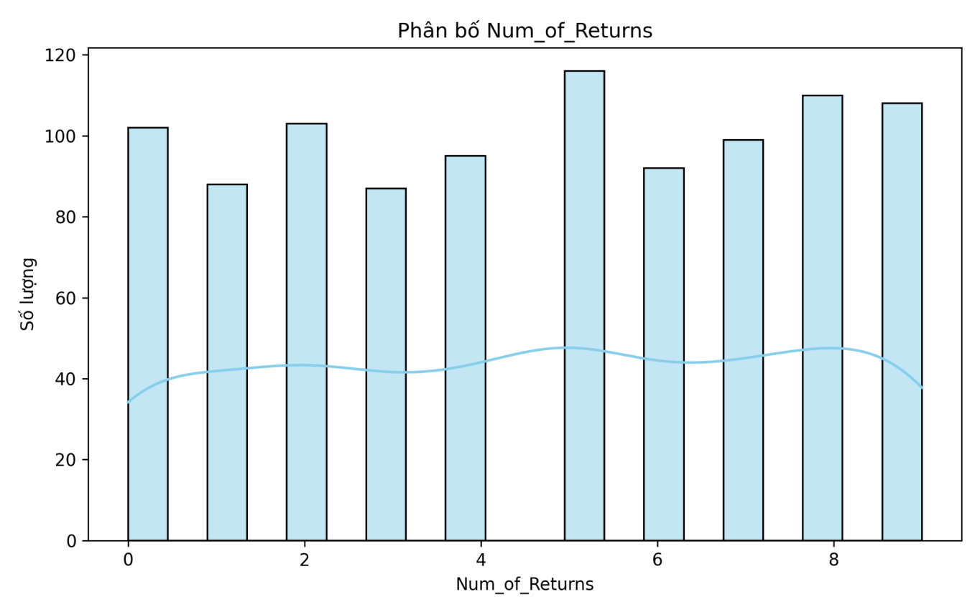
Hình 3.20. Số lần trả hàng
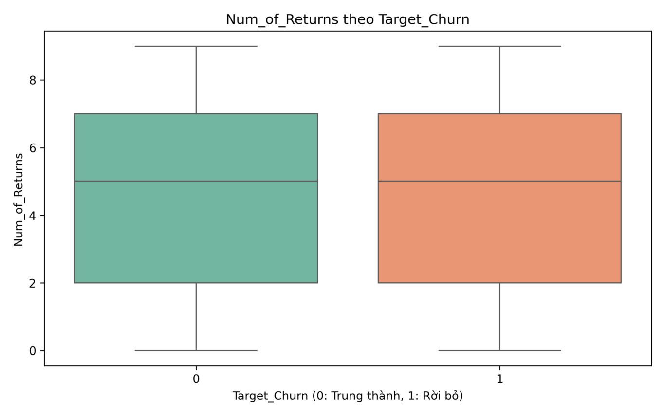
Hình 3.21. Số lần trả hàng theo target_churn
Biểu đồ Phân bố Num_of_Returns (Histogram) cho thấy số lần trả hàng của khách hàng trải rộng từ 0 đến 9 lần, và có sự phân bố khá đồng đều, thậm chí có xu hướng hơi bimodal (hai đỉnh) nhẹ, với một đỉnh gần 0-2 lần và một đỉnh khác gần 8-9 lần. Điều này phản ánh sự đa dạng về hành vi trả hàng trong tập khách hàng. Sự phân bố tương đối phẳng này cho thấy dữ liệu ổn định và không bị chi phối bởi một nhóm có số lần trả hàng quá thấp hay quá cao.
Biểu đồ Hộp cho thấy sự phân bố số lần trả hàng giữa hai nhóm khách hàng gần như trùng khớp. Cả khách hàng trung thành và khách hàng rời bỏ đều có trung vị khoảng 5 lần trả hàng, với phạm vi liên tứ phân vị (IQR) từ khoảng 2 đến 7 lần ở cả hai nhóm. Điều này cho thấy không có sự khác biệt đáng kể về hành vi trả hàng giữa hai nhóm. Do đó, Số lần Trả hàng không phải là một biến số phân biệt tốt để dự đoán khả năng Churn. Hành vi trả hàng có vẻ là một đặc điểm chung của khách hàng trong tập dữ liệu này, thay vì là tín hiệu cảnh báo cho việc rời bỏ.
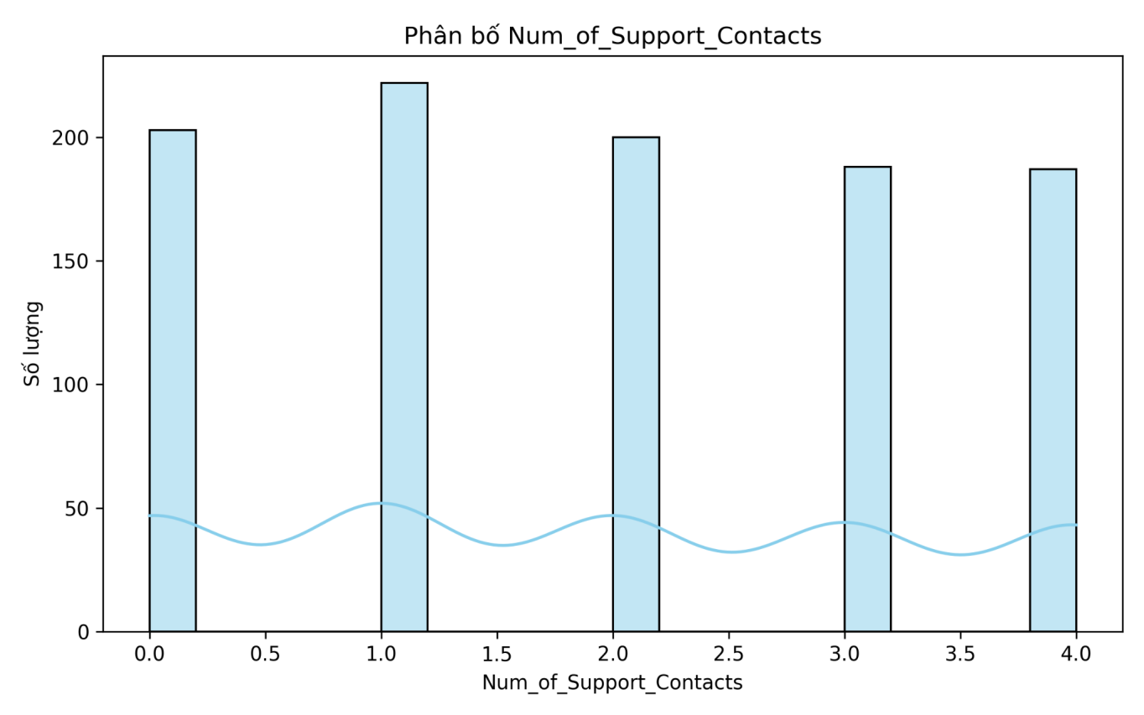
Hình 3.22. Số lần liên hệ hỗ trợ
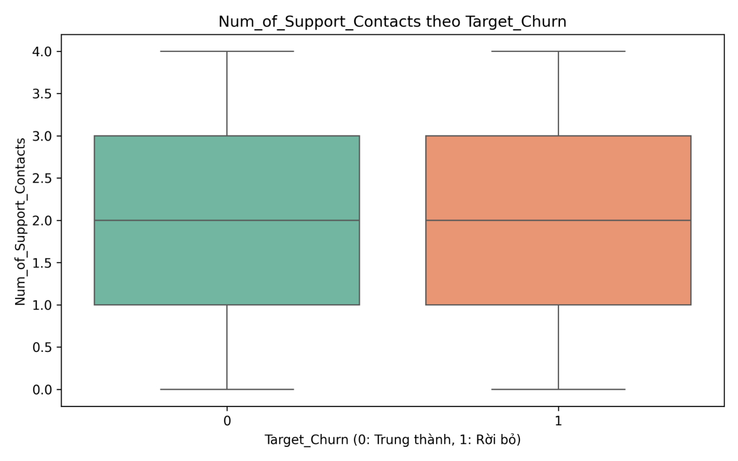
Hình 3.23. Số lần liên hệ hỗ trợ theo target_churn
Biểu đồ Phân bố Num_of_Support_Contacts (Histogram) cho thấy số lần liên hệ hỗ trợ của khách hàng có xu hướng phân bố rất đồng đều, tập trung chủ yếu ở các mức 0, 1, 2, 3, và 4 lần. Không có một số lần liên hệ nào chiếm ưu thế vượt trội, phản ánh sự đa dạng trong nhu cầu hỗ trợ của khách hàng. Sự phân bố đồng nhất này cho thấy dữ liệu ổn định và không bị chi phối bởi một nhóm ít hoặc quá nhiều lần liên hệ.
Biểu đồ hộp cho thấy số lần liên hệ hỗ trợ giữa hai nhóm khách hàng gần như tương đồng. Cả nhóm trung thành và nhóm rời bỏ đều có trung vị ở mức 2 lần liên hệ, với IQR dao động từ khoảng 1 đến 3 lần. Phạm vi giá trị và phân bố tổng thể của hai nhóm cũng gần như trùng nhau.
Điều này cho thấy việc khách hàng liên hệ bộ phận hỗ trợ không phải là yếu tố khác biệt rõ rệt giữa hai nhóm. Nói cách khác, tần suất tương tác với bộ phận chăm sóc khách hàng không phải là tín hiệu mạnh để dự đoán khả năng Churn trong dữ liệu hiện tại.
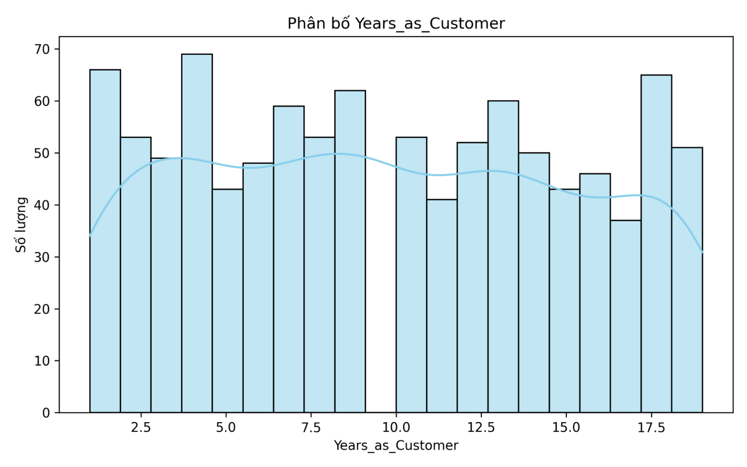
Hình 3.24. Thâm niên khách hàng
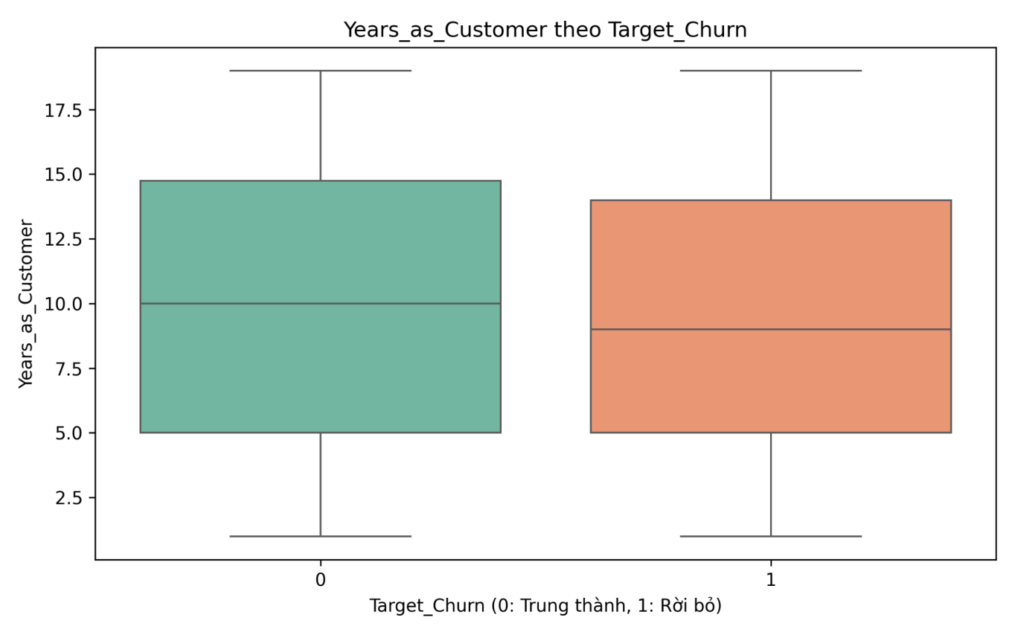
Hình 3.25. Thâm niên khách hàng theo target_churn
Biểu đồ Phân bố Years_as_Customer (Histogram) cho thấy số năm khách hàng gắn bó trải rộng từ 1 đến 18 năm, và có sự phân bố khá đồng đều trên toàn bộ phạm vi. Không có một thời điểm nào mà số lượng khách hàng tập trung vượt trội, phản ánh sự ổn định và đa dạng về thâm niên khách hàng. Sự phân bố tương đối phẳng này cho thấy dữ liệu ổn định và không bị chi phối bởi một nhóm thâm niên hẹp nào.
Chuyển sang Biểu đồ Hộp (Box Plot) so sánh sự phân bố này giữa khách hàng Trung thành (0) và khách hàng Rời bỏ (1), chúng ta thấy một sự khác biệt nhẹ. Khách hàng Trung thành có trung vị (Median) thâm niên khoảng 10 năm, cao hơn khách hàng Rời bỏ với trung vị khoảng 9 năm. Hơn nữa, toàn bộ hộp của nhóm Trung thành có xu hướng nằm cao hơn một chút so với nhóm Rời bỏ, đặc biệt là ở tứ phân vị thứ nhất (Q1). Sự chênh lệch này gợi ý rằng khách hàng có thâm niên cao hơn một chút có xu hướng trung thành hơn. Mặc dù đây không phải là một yếu tố phân biệt quá mạnh mẽ, nhưng nó khẳng định rằng việc gắn bó lâu dài hơn có liên hệ tích cực, dù nhỏ, với việc duy trì khách hàng.
Kết luận: Phần lớn các yếu tố truyền thống như Điểm Hài lòng, Tổng chi tiêu, Tuổi, Số lần Trả hàng, và Số lần Liên hệ Hỗ trợ đều không phải là các yếu tố phân biệt hiệu quả giữa khách hàng trung thành và khách hàng rời bỏ, do sự phân bố dữ liệu của hai nhóm này gần như trùng khớp hoàn toàn. Điều này ngụ ý rằng quyết định Churn không bị thúc đẩy bởi sự thiếu hài lòng hoặc thiếu hỗ trợ rõ rệt. Tuy nhiên, một số biến số cho thấy mối liên hệ yếu, bao gồm Thu nhập Thường niên, Số lượng Giao dịch, và Thâm niên Khách hàng, khi nhóm trung thành có xu hướng có các chỉ số này cao hơn một chút. Đáng chú ý nhất, Giá trị Giao dịch Trung bình (Average_Transaction_Amount) là yếu tố phân biệt rõ ràng nhất, khi khách hàng trung thành có trung vị giá trị giao dịch cao hơn đáng kể so với nhóm rời bỏ.

Phân tích mối quan hệ giữa các đặc trưng và hành vi rời bỏ
                - Sau khi hoàn tất phân tích từng biến đơn lẻ, bước tiếp theo là chuyển sang xem xét sự kết hợp giữa các biến nhằm phát hiện các nhóm khách hàng có nguy cơ rời bỏ cao. Việc kết hợp hai biến giúp chuyển từ mức phân tích mô tả sang mức nhận diện hành vi, từ đó xác định nguyên nhân gốc dẫn đến churn thay vì chỉ quan sát bề mặt dữ liệu.
        - 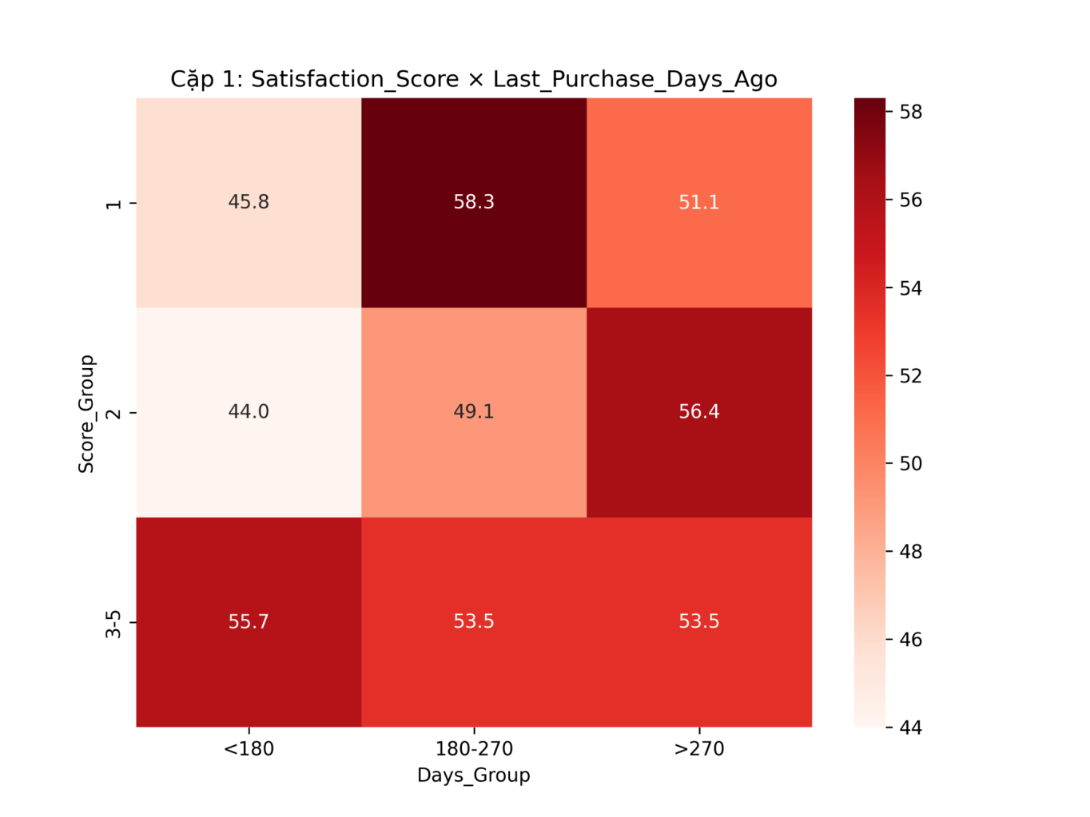
        - Hình 3.26. Biểu đồ phân tích giữa điểm hài lòng và thời gian không mua hàng
        - Biểu đồ nhiệt này thể hiện Tỷ lệ Churn (%) theo sự kết hợp của hai biến: Điểm Hài lòng (chia thành các nhóm 1, 2, và 3-5) và Số ngày mua cuối (chia thành các nhóm <180, 180-270, và >270 ngày). Mối quan hệ giữa hai biến này cho thấy một xu hướng không tuyến tính và phức tạp, làm nổi bật hai nguyên nhân gốc rễ khác nhau thúc đẩy hành vi rời bỏ khách hàng.
      - Phân tích chỉ ra Nhóm Khách hàng Nguy cơ Cao nhất là những người có Điểm Hài lòng Thấp (Nhóm 1) nhưng đã lâu không mua hàng (180-270 ngày), với tỷ lệ churn đạt đỉnh 58.3%. Đây là nhóm có khả năng cao đã gặp sự cố dịch vụ và sự vắng mặt của họ là dấu hiệu của vấn đề chưa được khắc phục, đại diện cho Vấn đề Dịch vụ Cốt lõi. Ngược lại, nhóm khách hàng có Điểm Hài lòng Thấp (Nhóm 1) nhưng có giao dịch gần đây (<180 ngày) lại có tỷ lệ churn thấp nhất toàn biểu đồ (45.8%). Điều này gợi ý rằng hành động mua hàng gần đây đã gián tiếp giải quyết được vấn đề của họ, giữ chân họ lại dù họ không hài lòng về tổng thể.
      - Điều bất thường và quan trọng nhất nằm ở nhóm Điểm Hài lòng Cao (Nhóm 3-5). Nhóm này có tỷ lệ churn cao bất ngờ và ổn định, dao động từ 53.5% đến 55.7%, bất kể thời gian mua cuối cùng là bao lâu. Việc khách hàng hài lòng vẫn rời bỏ cho thấy quyết định Churn không phải do thiếu sót nội tại của doanh nghiệp mà là do sự hấp dẫn vượt trội từ đối thủ cạnh tranh về giá cả hoặc tính năng. Đối với nhóm này, việc cải thiện trải nghiệm (qua Điểm Hài lòng) sẽ không hiệu quả bằng việc cải thiện giá trị đề xuất và khả năng cạnh tranh.
      - 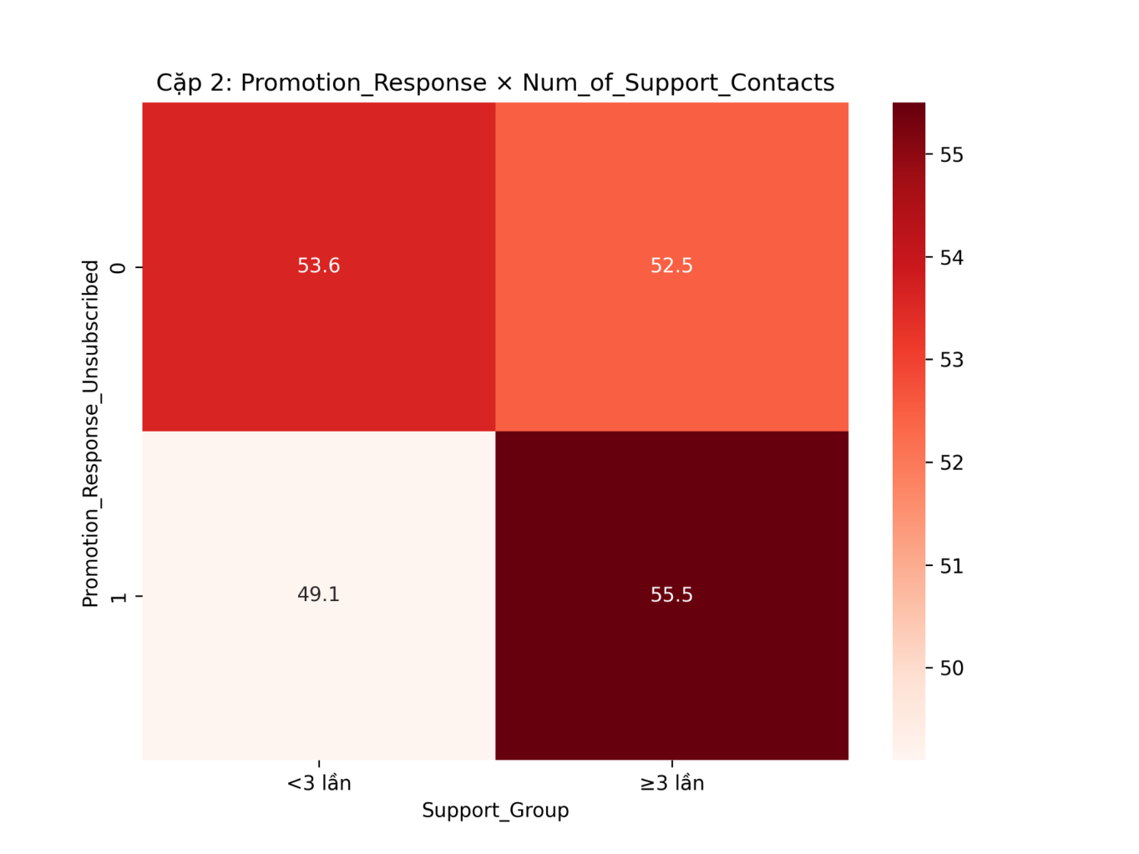
      - Hình 3.27. Biểu đồ phân tích giữa từ chối khuyến mãi và số lần liên hệ hỗ trợ
      - Biểu đồ nhiệt minh họa tỷ lệ Churn (%) dựa trên sự kết hợp của hai yếu tố: phản hồi đối với khuyến mãi (0: không hủy đăng ký, 1: hủy đăng ký) và tần suất liên hệ bộ phận hỗ trợ (<3 lần hoặc ≥3 lần). Kết quả cho thấy mối liên hệ rõ rệt giữa mức độ khó chịu với thông tin khuyến mãi và nhu cầu hỗ trợ kỹ thuật/dịch vụ.
      - Nhóm có nguy cơ Churn cao nhất là những khách hàng hủy đăng ký nhận khuyến mãi (Nhóm 1) và liên hệ hỗ trợ từ 3 lần trở lên, với tỷ lệ Churn lên tới 55.5%. Đây là dấu hiệu cho thấy họ vừa không hài lòng với thông tin tiếp thị, vừa gặp vấn đề lặp lại chưa được giải quyết, nên dễ rời bỏ dịch vụ.
      - Ngược lại, nhóm có tỷ lệ Churn thấp nhất là khách hàng hủy đăng ký khuyến mãi nhưng liên hệ hỗ trợ dưới 3 lần, với mức 49.1%. Điều này cho thấy việc hủy đăng ký chỉ là mong muốn tránh nhận thêm quảng bá, không phải dấu hiệu của việc sắp rời đi, miễn là trải nghiệm dịch vụ vẫn trơn tru.
      - Trong khi đó, nhóm không hủy đăng ký nhận khuyến mãi (Nhóm 0) vẫn duy trì tỷ lệ Churn khá cao và ổn định, dao động từ 52.5% đến 53.6%, chứng tỏ việc đồng ý nhận khuyến mãi không đồng nghĩa với sự trung thành.
      - Tóm lại, sự kết hợp giữa bất mãn với khuyến mãi và tần suất cần hỗ trợ cao tạo ra nhóm khách hàng có nguy cơ rời bỏ lớn nhất. Vì vậy, chiến lược phù hợp là ưu tiên giảm số lần phải liên hệ hỗ trợ ở nhóm đã hủy đăng ký khuyến mãi, nhằm ngăn chặn rủi ro Churn gia tăng.
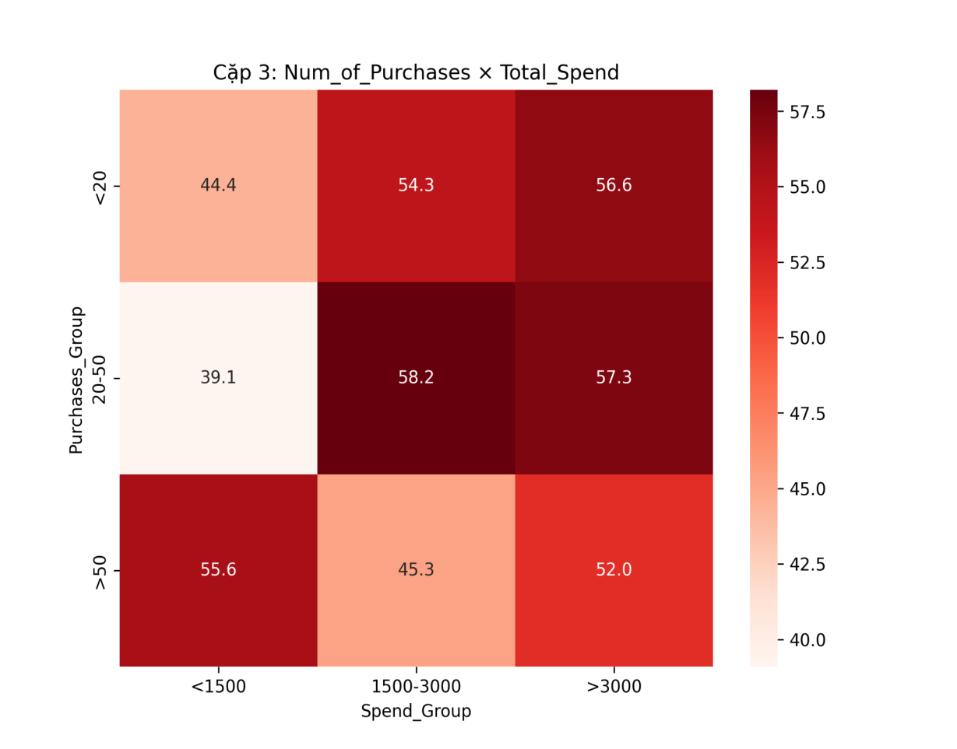
Hình 3.28. Biểu đồ phân tích giữa số lần mua hàng và tổng chi tiêu

Biểu đồ nhiệt cho thấy tỷ lệ khách hàng rời đi (Churn) thay đổi tùy theo cả số lần mua hàng và tổng số tiền đã chi tiêu, chứ không chỉ dựa trên một yếu tố riêng lẻ.
Kết quả cho thấy nhóm có nguy cơ rời bỏ cao nhất là những khách hàng mua hàng ở mức trung bình (20–50 lần) và chi tiêu ở mức trung bình (1500–3000), với tỷ lệ Churn lên đến 58.2%. Nói cách khác, họ không phải khách hàng "ít mua", cũng không phải khách hàng "rất trung thành", nhưng lại cảm thấy số tiền chi ra không tương xứng với lợi ích nhận được, nên dễ thất vọng và rời bỏ.
Ngược lại, nhóm có nguy cơ rời bỏ thấp nhất gồm hai loại khách hàng:
- Người mua ít và chi tiêu thấp (<20 lần và <1500): họ không gắn bó nhiều, nhưng cũng không kỳ vọng cao, nên ít rời đi.
- Người mua thường xuyên (hơn 50 lần) nhưng chi tiêu chỉ ở mức vừa phải (1500–3000): dù chi tiêu không quá lớn, nhưng vì mua thường xuyên nên họ đã quen thuộc với thương hiệu và dễ tiếp tục ở lại.
Một điểm đáng chú ý là những khách hàng chi tiêu rất cao (>3000) nhưng mua ít lần (<20) lại có tỷ lệ rời đi khá cao (56.6%). Điều này cho thấy họ có thể chỉ mua một lần lớn vì nhu cầu đặc biệt rồi không quay lại nữa, nên không thực sự trung thành.
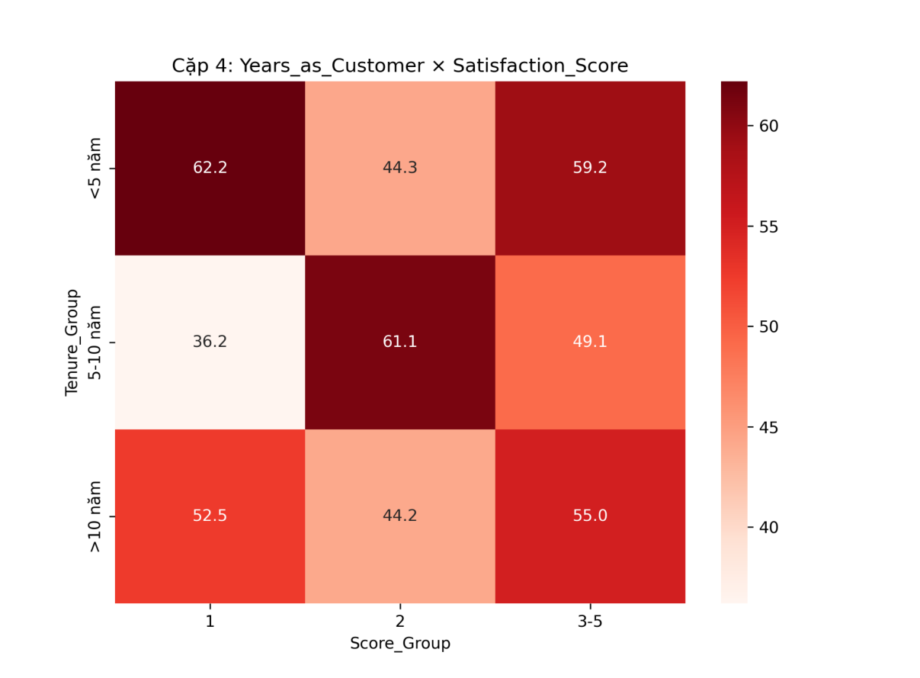
Hình 3.29. Biểu đồ phân tích giữa thời gian sử dụng và mức độ hài lòng
Biểu đồ cho thấy tỷ lệ khách hàng rời đi (Churn) phụ thuộc vào hai yếu tố: họ đã dùng dịch vụ bao lâu và mức độ hài lòng hiện tại. Khi kết hợp hai yếu tố này, có thể thấy rõ nhóm khách hàng nào đang ở nguy cơ rời bỏ cao nhất.
Nhóm dễ rời đi nhất là khách hàng mới (dưới 5 năm) nhưng rất không hài lòng. Tỷ lệ Churn của nhóm này lên tới 62.2%. Vì họ chưa gắn bó lâu, nên nếu có trải nghiệm không tốt, họ sẽ nhanh chóng chuyển sang dịch vụ khác.
Một điểm rất đáng chú ý là nhóm khách hàng có thâm niên 5–10 năm nhưng mức hài lòng chỉ ở mức thấp (không quá tệ, nhưng cũng không đủ tốt) lại có tỷ lệ rời đi tới 61.1%. Đây là nhóm "nguy hiểm tiềm ẩn" vì họ đã gắn bó lâu, nhưng sự thất vọng tích tụ theo thời gian, dẫn đến khả năng rời bỏ cao khi họ cảm thấy chất lượng không còn như trước.
Ngược lại, nhóm gắn bó 5–10 năm nhưng rất không hài lòng lại có tỷ lệ Churn thấp nhất (36.2%). Điều này cho thấy nhiều khách hàng lâu năm dù không hài lòng vẫn chưa rời đi, có thể vì họ đã quen sử dụng, ngại thay đổi, hoặc việc chuyển sang dịch vụ khác tốn thời gian và chi phí.

Ma trận tương quan
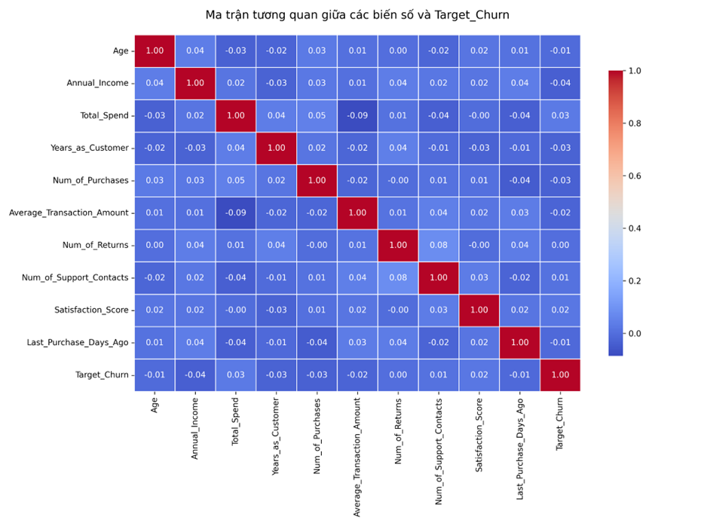
Hình 3.30. Ma trận tương quan

Ma trận tương quan cho thấy mối quan hệ tuyến tính giữa các biến định lượng và biến mục tiêu Target_Churn là rất yếu. Tất cả các hệ số tương quan đều dao động quanh mức gần 0 (từ -0.04 đến 0.03), cho thấy không có biến nào có khả năng giải thích trực tiếp hành vi rời bỏ khách hàng theo góc nhìn tuyến tính. Trong đó, Total_Spend và Years_as_Customer có tương quan âm nhẹ nhất, ngụ ý rằng khách hàng chi tiêu nhiều hơn hoặc gắn bó lâu hơn có xu hướng ít rời bỏ hơn, nhưng mức độ ảnh hưởng này quá nhỏ để được xem là đáng kể. Ngược lại, Num_of_Purchases, Average_Transaction_Amount và Annual_Income có tương quan dương nhẹ, cho thấy mối liên hệ rất yếu giữa tần suất mua hàng hoặc thu nhập với khả năng rời bỏ. Ngoài ra, tương quan giữa các biến độc lập với nhau cũng ở mức thấp, đồng nghĩa không có dấu hiệu đa cộng tuyến đáng lo ngại trong tập dữ liệu.
Kết quả này củng cố quan sát trước đó từ các phân tích đơn biến: không tồn tại mối quan hệ tuyến tính rõ rệt giữa từng biến độc lập và việc khách hàng rời bỏ. Tuy nhiên, điều này không có nghĩa là các biến “vô giá trị” trong dự đoán churn; thay vào đó, chúng cho thấy hành vi rời bỏ có thể đến từ các mối quan hệ phi tuyến hoặc sự kết hợp của nhiều yếu tố cùng lúc. Chính vì vậy, các phương pháp mô hình dựa trên cây quyết định hoặc thuật toán phi tuyến khác sẽ phù hợp hơn để khai thác tương tác phức tạp giữa các biến mà tương quan tuyến tính không thể hiện được.

Xây dựng mô hình cây quyết định
Tập dữ liệu đầu vào bao gồm 1000 quan sát và 10 biến định lượng [1]
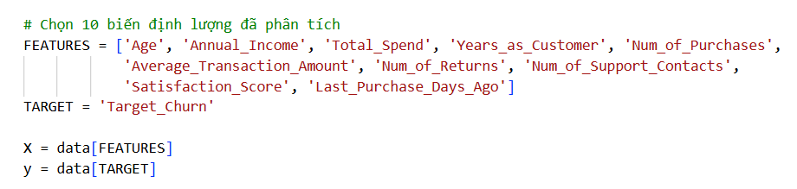
Hình 3.31. Chọn biến định lượng
Để đảm bảo tính khách quan trong đánh giá, tập dữ liệu được chia thành Tập Huấn luyện 80% và Tập Kiểm tra 20% (tương ứng 800 và 200 quan sát) bằng hàm train_test_split. Kỹ thuật Stratified Sampling được áp dụng để đảm bảo tỷ lệ lớp Target_Churn được duy trì đồng nhất trong cả hai tập dữ liệu.
Hình 3.32. Chia dữ liệu
Sau khi đã xử lý xong dữ liệu thì tiến hành xây dựng cây quyết định cho phân loại. Mô hình được giới hạn max_depth=9 để tránh overfitting và min_samples_split=40 để kiếm soát độ phân nhánh.
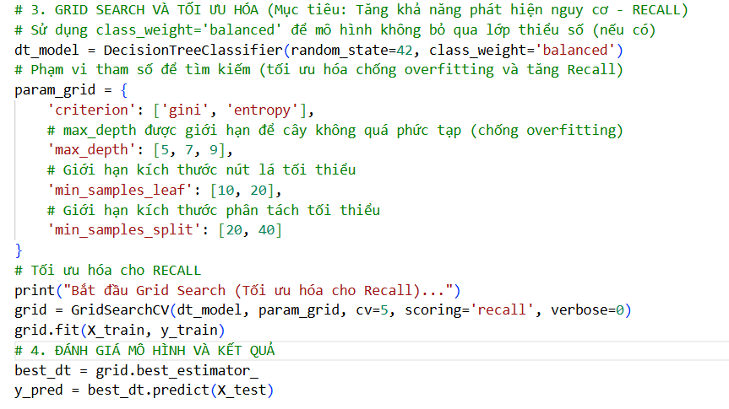
Hình 3.33. Grid search và tối ưu hoá

Kết quả mô hình
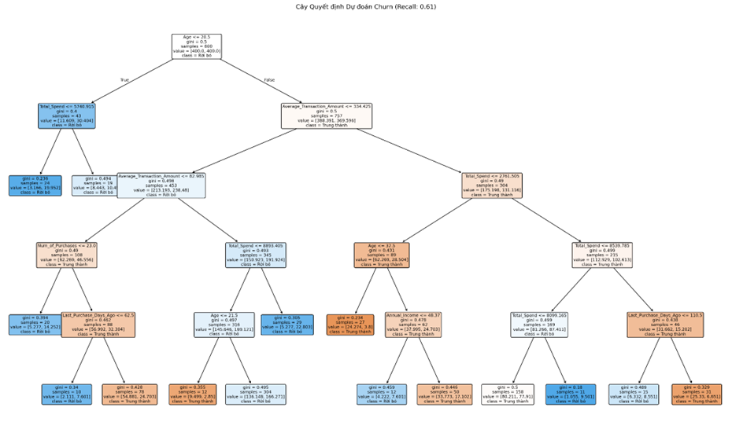
Hình 3.34. Kết quả mô hình
Dựa vào cây Decision Tree tối ưu, các nút lá thuần khiết cao được chuyển thành quy tắc IF-THEN, phân loại khách hàng thành 2 nhóm chính: Nguy cơ rời bỏ cao và Trung thành ổn định.
IF Age ≤ 28.5 AND Total_Spend ≤ 1140.915 THEN class=1
IF Average_Transaction_Amount ≤ 334.425 AND Total_Spend ≤ 2761.505 AND Total_Spend ≤ 8539.785 AND Total_Spend ≤ 893.985 THEN class = 1
IF Age ≤ 28.5 AND Total_Spend > 1140.915 AND Average_Transaction_Amount ≤ 82.985 THEN class = 1
IF Average_Transaction_Amount > 334.425 AND Total_Spend ≤ 2761.505 AND Age ≤ 32.5 THEN class = 0
IF Average_Transaction_Amount > 334.425 AND Total_Spend ≤ 2761.505 AND Age > 32.5 AND Annual_Income ≤ 183.67 THEN class = 0
IF Age > 28.5 AND Average_Transaction_Amount > 334.425 AND Total_Spend > 2761.505 AND Total_Spend ≤ 8539.785 THEN class = 0

ĐÁNH GIÁ KẾT QUẢ VÀ ĐỀ XUẤT CHIẾN LƯỢC KINH DOANH

Đánh giá hiệu suất mô hình
Mô hình Cây Quyết định đã được tối ưu hóa cho mục tiêu chiến lược là khả năng phát hiện nguy cơ rời bỏ (Recall). Mô hình đạt được Recall 61% cho lớp "Rời bỏ," một thành công đáng kể vì nó cho phép doanh nghiệp tìm thấy và cảnh báo 61% số khách hàng thực sự có nguy cơ. Điều này biến mô hình thành một Hệ thống Can thiệp Sớm có giá trị cao. Tuy nhiên, mô hình có hạn chế rõ rệt về độ chính xác, với Test Accuracy chỉ đạt 51% và Precision cho lớp "Rời bỏ" chỉ 52%. Điều này chỉ ra rằng gần một nửa số cảnh báo là sai (False Positive), dẫn đến chi phí lãng phí cho việc cố gắng giữ chân khách hàng vốn đã trung thành. Mặc dù vậy, doanh nghiệp chấp nhận chi phí này để đổi lấy lợi ích từ việc giữ chân được một phần lớn khách hàng có nguy cơ rời bỏ.

Đề xuất chiến lược kinh doanh
Đối với nhóm khách hàng nguy cơ cao, gồm những người trẻ tuổi (Age ≤ 28,5) và có tổng chi tiêu thấp (≤ 1.140), doanh nghiệp nên triển khai các ưu đãi kích thích giao dịch thứ hai như mã giảm giá độc quyền, gói quà tặng đi kèm, hoặc khuyến mãi nâng cấp dịch vụ. Nếu nhóm này có giá trị giao dịch trung bình thấp, ưu tiên áp dụng các biện pháp này cho những khách hàng thực sự có nguy cơ cao, tránh lãng phí cho các cảnh báo giả. Ngoài ra, nên tăng cường tương tác cá nhân với các khách hàng trẻ, ví dụ gửi email nhắc nhở, thông báo chương trình ưu đãi, hay gợi ý sản phẩm phù hợp để gia tăng mức độ gắn kết.
Đối với nhóm khách hàng trung thành ổn định, có giá trị giao dịch trung bình cao (> 334) hoặc tổng chi tiêu lớn, chiến lược nên tập trung vào giữ chân dài hạn và tối đa hóa giá trị trọn đời (Lifetime Value). Các biện pháp cụ thể gồm chương trình khách hàng VIP, ưu tiên dịch vụ hỗ trợ, đề xuất nâng cấp gói dịch vụ, tặng điểm thưởng hoặc quyền lợi đặc biệt theo mức chi tiêu. Mục tiêu là củng cố sự trung thành, gia tăng chi tiêu lặp lại và ngăn ngừa rủi ro rời bỏ tiềm ẩn.

Link video thuyết trình của nhóm
https://youtu.be/I3tvljHL1wU

KẾT LUẬN VÀ HƯỚNG PHÁT TRIỂN
Mô hình Decision Tree đã chứng minh khả năng dự đoán khách hàng rời bỏ, với Recall 61% cho thấy mô hình có thể phát hiện phần lớn các khách hàng thực sự có nguy cơ. Phân tích các quy tắc IF-THEN từ cây quyết định giúp nhận diện rõ các nhóm khách hàng trọng yếu: khách hàng trẻ tuổi chi tiêu thấp có nguy cơ rời bỏ cao, trong khi những khách hàng có giá trị giao dịch trung bình hoặc tổng chi tiêu lớn thường duy trì sự trung thành ổn định. Thông tin này cung cấp cơ sở để doanh nghiệp triển khai các chiến lược giữ chân chính xác, như ưu đãi kích thích giao dịch thứ hai cho nhóm nguy cơ cao và các chương trình VIP hay dịch vụ ưu tiên cho nhóm trung thành.
Tuy nhiên, mô hình hiện tại vẫn có hạn chế về độ chính xác tổng thể và Precision, dẫn đến một tỷ lệ cảnh báo giả đáng kể. Để khắc phục hạn chế về độ chính xác và giảm thiểu chi phí do cảnh báo giả, cần có các cải tiến trong tương lai. Hướng phát triển chính là chuyển sang các mô hình Ensemble mạnh hơn như Random Forest hoặc XGBoost để chống Overfitting và cải thiện Precision. Ngoài ra, việc áp dụng các kỹ thuật Feature Engineering để tạo ra các biến tương tác mạnh hơn (ví dụ: tỷ lệ Trả hàng trên Số lần Mua) sẽ làm tăng sức mạnh dự đoán của mô hình. Áp dụng một ma trận chi phí trong quá trình huấn luyện, gán chi phí cao hơn cho lỗi bỏ sót khách hàng Churn (False Negative) so với lỗi cảnh báo giả (False Positive). Cách tiếp cận này giúp mô hình tối ưu hóa trực tiếp lợi nhuận kinh doanh thay vì chỉ dựa vào các chỉ số thống kê như Recall hay Accuracy.

TÀI LIỆU THAM KHẢO

[1] | L. Rokach, "DECISION TREES," [Online]. Available: https://datajobstest.com/data-science-repo/Decision-Trees-[Rokach-and-Maimon].pdf.
[2] | H. Skikri, "Online Retail Customer Churn Dataset," [Online]. Available: https://www.kaggle.com/datasets/hassaneskikri/online-retail-customer-churn-dataset.
[3] | T. Nguyen, "Decision Tree algorithm," [Online]. Available: https://machinelearningcoban.com/tabml_book/ch_model/decision_tree.html.

